mДля заказа доставки работы
воспользуйтесь поиском на сайте http://www.mydisser.com/search.html

НАЦІОНАЛЬНА АКАДЕМІЯ НАУК УКРАЇНИ
ІНСТИТУТ ТЕХНІЧНОЇ ТЕПЛОФІЗИКИ

ПЕТРОВА ЖАННА ОЛЕКСАНДРІВНА

УДК 664.8.047.014

створення енергоефективних теплотехнологій виробництва функціональних харчових порошків

05.14.06 – технічна теплофізика та промислова теплоенергетика

АВТОРЕФЕРАТ
дисертації на здобуття наукового ступеня
доктора технічних наук

Київ – 2013
Дисертацією є рукопис.

Робота виконана в Інституті технічної теплофізики Національної академії наук України, м. Київ

Науковий консультант: | доктор технічних наук, професор,  чл.-кор. НАН України  Снєжкін Юрій Федорович,  Інститут технічної теплофізики НАН України,  заступник директора з наукової роботи
Офіційні опоненти: | доктор технічних наук, професор  Василенко Сергій Михайлович,  Національний університет харчових технологій МОН України, професор кафедри теплотехніки  доктор технічних наук, професор  Корнієнко Ярослав Микитович,  Національний технічний університет України «Київський політехнічний інститут» МОН України,  завідувач кафедри машин та апаратів хімічних і нафтопереробних виробництв  доктор технічних наук, професор  Смирнов Генріх Федорович,  Одеська національна академія харчових технологій МОН України, професор кафедри «Теплоенергетики і трубопровідного транспорту енергоносіїв», професор кафедри «Процесів і апаратів харчових виробництв і енергетичного менежменту»

Захист відбудеться «_____»___________2013 р. о ____ годині на засіданні спеціалізованої вченої ради Д 26.224.01 в Інституті технічної теплофізики НАН України за адресою: 03680, м. Київ, вул. Желябова, 2-а.

З дисертацією можна ознайомитись у бібліотеці Інституту технічної теплофізики НАН України за адресою: 03680, м. Київ, вул. Желябова, 2-а.

Автореферат розісланий «_____»_________________2013 р.

Вчений секретар
спеціалізованої вченої ради,
кандидат технічних наук О.І.Чайка

ЗАГАЛЬНА ХАРАКТЕРИСТИКА РОБОТИ

Актуальність теми
Сучасна наука і технологія тісно пов’язані з вирішенням проблеми задоволення потреби людства в нових харчових продуктах, тому їхня роль дедалі зростатиме. Для досягнення повноцінної біологічної активності харчування необхідно вводити до складу раціону харчування не окремо взятих вітамінів та мікроелементів, а правильно підібраних комплексів у кількісному співвідношенні між собою та з іншими харчовими речовинами. Створені комплекси складаються з овочів, фруктів, зернових та бобових рослин і містять антиоксиданти, фолати, фітоестрогени та пребіотики, завдяки цим інгредієнтам вони стають функціональними.
Сучасні технології, хоча і дозволяють виготовляти харчові продукти із використанням овочів та фруктів, але недостатньо використовують їх різноманітний та корисний хімічний склад. Недосконалість технологічних процесів, необізнаність із хімічним складом та лікувально-профілактичними властивостями даної рослинної сировини, нераціональне використання відходів виробництва обмежує її переробку. На сьогоднішній день в Україні недостатньо виробництва з переробки рослинної сировини в порошки, що дозволяють зберегти якість вихідної сировини.
Переробка сільськогосподарської сировини на виробництво функціональних продуктів харчування належить до складних енергоємних технологічних процесів з підвищеними вимогами до кінцевого продукту. Тобто, у кожному випадку треба вирішувати проблему збереження нативності сировини та одночасного дотримання критеріїв безпеки, термінів зберігання, технологічності у подальшому використанні.
Враховуючи загальну тенденцію енергоспоживання, яка веде до збільшення кількості спожитої енергії в всьому світі, вартість цієї енергії безперервно підвищується та зростає її дефіцит. Тому гостро стоять проблеми створення та широкомасштабного впровадження сучасних енергоефективних теплотехнологій, які забезпечують скорочення енергоносіїв. Особливо це актуально для забезпечення населення продуктами харчування, оскільки додаткова складність в тому, що виробництво та переробка сільськогосподарської сировини відбувається в умовах підвищеного споживання газу та інших енергоносіїв з низьким к.к.д. і великими втратами сировини при переробці.
Зв'язок роботи з науковими програмами, планами, темами
Дисертаційна робота виконана згідно плану НДР Інституту технічної теплофізики НАН України, за наступними пошуковими тематиками: «Інтенсифікація процесу сушіння зерна насіннєвого призначення і зерна для довгострокового зберігання» (0103U005707), «Оптимізація технологічних схем і обладнання по зневодненню колоїдних капілярно-пористих матеріалів». В даних наукових дослідженнях автор дисертаційної роботи брала участь у якості виконавця. За пошуковими тематиками «Конденсаційний метод сушіння зернових матеріалів з використанням теплонасосної зерносушарки» (0109U002801), «Енергоефективні методи переробки рослинної сировини для отримання функціональних харчових порошків» (0112U000453) автор дисертаційної роботи була відповідальним виконавцем.

Мета і задачі дослідження
Метою роботи є теоретичне та експериментальне обґрунтування комплексної та ефективної переробки рослинної сировини, створення енергоефективних теплотехнологій з отриманням функціональних порошків високої біологічної цінності.
Для досягнення поставленої мети були сформульовані наступні задачі дослідження.
- на основі проведення літературного огляду проаналізувати сучасний стан наукових та практичних передумов створення функціональних продуктів із рослинної сировини;
- створити функціональні композиції з рослинної сировини;
- розробити енергоефективні способи підготовки сировини до сушіння;
- визначити теплофізичні характеристики та фізико-хімічні властивості вихідної та сушеної сировини отриманих з них порошків;
- розробити методику визначення якісних показників зневоднених функціональних продуктів;
- дослідити тепломасообмін процесу зневоднення функціональних матеріалів з урахуванням властивостей матеріалу і режимів сушіння;
- розробити енергоефективні режими зневоднення;
- дослідити процеси подрібнення сухих матеріалів і розділення їх на різні фракції для отримання функціональних порошків;
- визначити оптимальні режими відновлення високодисперсних функціональних порошків;
- розробити ресурсоенергозберігаючі теплотехнології та обладнання для отримання функціональних порошків з метою їх впровадження у фармацевтичній і харчовій промисловостях.
Об’єкт дослідження – тепломасобмінні процеси при переробці та створенні нових функціональних харчових продуктів та інгредієнтів.
Предмет дослідження – колоїдні капілярно-пористі матеріали на основі фруктів та овочів.
Методи досліджень
При проведені досліджень застосовували експериментальні методи з використанням сучасних засобів вимірювання параметрів сушіння: часу проведення досліду, температури теплоносія та зменшення маси матеріалу за допомогою автоматизованих систем збору та обробки інформації в розроблених програмах ”Sooshka”, та ”Cooler” на спеціально спроектованих і виготовлених установках. Для обробки експериментальних даних використовувались методи математичного планування експерименту, а отримані дані оброблялись у сучасних інтегрованих системах Excel та Mathcad. Для оцінки якості функціональних продуктів використані стандартні методи досліджень із застосуванням методів спектроскопії, електронної мікроскопії. Теоретичні дослідження проведені з використанням методів, що ґрунтуються на основних положеннях теорії тепло- і масообміну, теорії подібності, що оброблялись за допомогою комп’ютерних технологій.
Наукова новизна одержаних результатів
Наукові положення отримані вперше:
- створені антиоксидантні, фітоестрогенні, фолатовмісні, пребіотичні композиції з рослинної сировини, які мають оздоровчі властивості;
- розроблені енергоефективні способи підготовки функціональної сировини;
- отримано зменшення теплоти випаровування води з функціональної сировини за рахунок підвищення проникності клітинних мембран;
- встановлено оптимальну температуру зневоднення бетаніновмісної сировини при якій збереження бетаніну максимальне;
- методом математичного планування експерименту побудовані трьохмірні залежності вмісту каротиноїдів у матеріалі від температури і кількості під час зневоднення функціональної сировини, при яких відновлюваність сировини максимальна;
- досліджено залежність числа Ребіндера (як критерію оптимізації сушки) від вологовмісту матеріалу, що обґрунтовує ефективність розроблених ступеневих режимів сушки;
- отримано залежність виходу та ступеню руйнування клітин високодисперсних антиоксидантних, фітоестрогенних, фолатовмісних і пребіотичних порошків від швидкості обертання ротору подрібнювача та часу сепарації сушеної подрібненої функціональної сировини;
- визначені рівноважні вологості й оптимальні умови зберігання антиоксидантних, фітоестрогенних, фолатовмісних, пребіотичних порошків, що дозволило в 2 рази зменшити втрати якісних показників цих порошків під час їх тривалого зберігання;
- створена нова класифікація функціональних порошків;
Практичне значення одержаних результатів
На основі результатів теоретичних і експериментальних досліджень розроблені енергоефективні теплотехнології виробництва функціональних харчових порошків:
- антиоксидантних;
- фолатовмісних;
- фітоестрогенних;
- пребіотичних.
Розроблено і затверджено нормативну документацію на виробництво нових видів функціональних харчових продуктів, яка була узгоджена з МОЗ України, пройшла державну перевірку і була зареєстрована ДП «Укрметртестстандарт».
- «Сухофрукти та харчовий порошок з хурми» (ТУ У 15.3-05417118-037:2009);
- «Порошки антиоксидантні з рослинної сировини» (ТУ У 10.3-05417118-045:2012);
- «Порошки фолатовмісні з рослинної сировини» (ТУ У 10.3-05417118-046:2012);
- «Порошки фітоестрогенні з рослинної сировини» (ТУ У 10.3-05417118-047:2012);
- «Порошки пребіотичні з рослинної сировини» (ТУ У 10.3-05417118-048:2012).
Пріоритети нових способів та обладнання отримання функціональних порошків та продуктів з них захищені деклараційними патентами на винахід та на корисну модель:
патенти на винахід:
1. Патент України 46595 МКИ С 09 В 61/00. Спосіб одержання харчового барвника з столового буряку / Снежкін Ю.Ф., Хавін О.О., Михайлик Т.О., Петрова Ж.О.; заявник і патентовласник Інститут технічної теплофізики. - №2001096136; заявл.05.09.01; опубл. 15.11.04; Бюл. № 11 – 6с.
2. Патент України 81075 МПК А23 L1/06. Десерт швидкого приготування / Снєжкін Ю.Ф., Михайлик В.А., Михайлик Т.О., Петрова Ж.О.; заявник і патентовласник Інститут технічної теплофізики. - № а200607719; заявл.10.07.2006; опубл. 26.11.2007, Бюл. № 19 – 6 с.
3. Патент України 81076 МПК А23 L1/06. Фруктово-овочевий десерт швидкого приготування / Снєжкін Ю.Ф., Михайлик В.А., Михайлик Т.О., Петрова Ж.О.; заявник і патентовласник Інститут технічної теплофізики. -№ а200607722; заявл.10.07.2006; опубл. 26.11.2007, Бюл. № 19 – 6 с.
4. Патент України 81386 МПК А23 L1/06. Кисіль швидкого приготування / Снєжкін Ю.Ф., Михайлик Т.О., Петрова Ж.О., Михайлик В.А.; заявник і патентовласник Інститут технічної теплофізики. - № а200502875; заявл.29.03.2005; опубл. 25.12.2007, Бюл. № 21 – 4 с .
5. Патент України 92843 МПК C09B 61/00, А23Р 1/06. Спосіб одержання порошкоподібного харчового барвника зі столового буряка / Снєжкін Ю.Ф., Петрова Ж.О.; заявник і патентовласник Інститут технічної теплофізики. - № а200905036; заявл.21.05.09; видан 10.12.10; опубл. 25.11.10, Бюл. № 23 – 4 с.
6. Патент України 97053 МПК C09B 61/00, А23L 1/27, А23Р 1/06. Спосіб одержання харчового порошкоподібного барвника з плодів хурми / Снєжкін Ю.Ф., Петрова Ж.О., Дзюндзя О.В., Пересічний М.І; заявник і патентовласник Інститут технічної теплофізики. - № а200905036; заявл.16.12.10; видан 10.08.11; опубл. 26.12.11, Бюл. № 24 – 4 с.
7. Патент України МПК А23 L1/06. Спосіб одержання буряково-лимонного антиоксидантного барвника / Снєжкін Ю.Ф., Петрова Ж.О., Пазюк В.М., Гетманюк К.М., Самойленко О.П.; заявник і патентовласник Інститут технічної теплофізики. - № а201211386; заявл.02.10.2012.
патенти на корисну модель:
1. Кисіль “Загадка” швидкого приготування ( № 8810 Україна, МПК 7А23 L1/212, А23 L1/00, Бюл. №8, 2005).
2. Спосіб визначення вмісту пектинових речовин в харчових порошках рослинного походження (№ 25656 Украина, МПК G01N 30/00; С 08В 37/06, Бюл.№ 12, 2007).
3. Спосіб одержання соєво-морквяного порошку ( № 29892 Україна, МПК А23 L1/20, А23 В7/02, Бюл.№ 2, 2007).
4. Спосіб одержання соєво-гарбузового порошку ( № 29891 Україна, МПК А23 L1/20, А23 В7/02, Бюл.№ 2, 2007).
5. Спосіб одержання соєво-бурякового порошку ( № 29889 Україна, МПК А23 L1/20, А23 В7/02, Бюл.№ 2, 2007).
6. Спосіб одержання соєво-цибулевого порошку ( № 29890 Україна, МПК А23 L1/20, А23 В7/02, Бюл.№ 2, 2007).
7. Екструзійний картоплепродукт ( № 36129 Україна, МПК А23L 1/214, Бюл. № 19, 2008).
8. Екструзійний картоплепродукт ( № 36130 Україна, МПК А23L 1/214, Бюл. № 19, 2008).
9. Екструзійний картоплепродукт ( № 36131 Україна, МПК А23L 1/214, Бюл. № 19, 2008).
10. Спосіб одержання вівсяно-морквяного порошку ( № 42357 Україна, МПК А23L 1/212, А23L 1/00, Бюл. № 12, 2009).
11. Спосіб одержання квасолево-морквяного порошку ( № 57176 Україна, МПК А23L 1/212, Бюл. № 3, 2011).
12. Тунельна сушарка (72165 Україна, МПК F26 15/00, Бюл. № 15, 2012).
Особистий внесок здобувача
Основні результати теоретичних і експериментальних досліджень, що виносяться на захист, отримані самостійно. Особистий внесок здобувача полягає у формулюванні і доказі наукових положень, постановці та проведенні експериментальних досліджень і отриманні наукових результатів вказаних у дисертації. Також автор брав активну участь у створенні нових методик, формулюванні висновків і підготовці до публікації результатів досліджень.
Положення опублікованих в співавторстві з колегами і використаних в дисертації статей належать автору на основі рівноправного партнерства. Матеріали та висновки кандидатської дисертації здобувача в роботі не використані.
Особистий внесок здобувача підтверджується представленими документами і науковими публікаціями.
Апробація результатів дисертації
Головні результати теоретичних та експериментальних досліджень включались у програми, докладались і отримали позитивну оцінку: на V міжнародній конференції „Проблеми промислової теплотехніки” (Інститут технічної теплофізики, Київ, 2007); на 73-й науковій конференції молодих вчених, аспірантів і студентів (Національний університет харчових технологій, Київ, 2007); на 1 міжнародному конгресі „ Захист навколишнього середовища. Енергоощадність. Збалансоване природокористування ” (Національний університет „ Львівська політехніка ”, Львів, 2009); на міжнародній науково – практичній конференції і школі – семінарі „ Проблеми енергетичної ефективності харчових і хімічних виробництв ” (Одеська національна академія харчових технологій, Одеса, 2009); на міжнародній науково – практичній конференції “Интродукция и селекция ароматических и лекарственных растений» (Ялта 2009); на міжнародній науково – практичній конференції і школі – семінарі „ Проблеми енергетичної ефективності харчових і хімічних виробництв ” (Одеська національна академія харчових технологій, Одеса, 2010); на VI міжнародній конференції „Комунальна і промислова теплоенергетика ” (Інститут технічної теплофізики, Київ, 2009); на міжнародній науково – технічній конференції „Земля України – потенціал енергетичної та екологічної безпеки держави ” (Вінницький державний аграрний університет, Вінниця, 2010); на міжнародному науково – технічному семінарі „Актуальні проблеми сушки і термовологісної обробки матеріалів ” (Вороніж, 2010), на міжнародній науково – практичній конференції і школі – семінарі „ Проблеми енергетичної ефективності харчових і хімічних виробництв ” (Одеська національна академія харчових технологій, Одеса, 2011), на міжнародній міжгалузевій науково-практичній конференції “Харчові добавки. Харчування здорової та хворої людини “ (Донецьк, 2011), на Мінському між. форумі по тепло- і масообміну. ММФ 2012 (Мінськ, 2012), на міжнародній науково-практичній конференції «Удосконалення процесів і обладнання-запорука інноваційного розвитку харчової промисловості» (Київ, НУХТ, 2012), на науково-технічній конференції «Проблеми розвитку систем енергетики і автоматики в АПК» ( Київ, НУБіПУ, 2012).
Публікації
Матеріали дисертаційної роботи опубліковані в 67 наукових працях, в тому числі: 2 монографії, 29 статей у фахових виданнях, 12 тез та матеріалів доповідей на міжнародних та вітчизняних наукових конференціях, одержано 7 патентів України на винахід, 12 патентів України на корисну модель та 5 ТУ України.
Обсяг і структура дисертаційної роботи
Дисертаційна робота складається зі вступу, шести розділів, висновків, списку використаних джерел з 310 найменувань. Основний зміст і результати роботи викладено на 350 сторінках, серед яких 159 рисунків і 66 таблиць на 201 сторінці.

ОСНОВНИЙ ЗМІСТ РОБОТИ
У вступі сформульовано актуальність вибраної теми, обґрунтовано необхідність проведення комплексних фундаментальних досліджень тепломасообмінних процесів при сушінні, вибір сировини та створення композицій з функціональними властивостями. Відображено зв'язок роботи з науковими програмами, темами, сформульовані мета і завдання роботи.
В першому розділі «Сучасний стан питання і задачі досліджень тепломасообмінних процесів виробництва функціональних продуктів» розглянуті питання, пов’язані з проблемами створення енергоефективних технологій отримання функціональних продуктів. Проаналізована основна класифікація функціональних інгредієнтів. Охарактеризовано структуру, властивості та стабільність під час переробки антиоксидантів, фолатів, фітоестрогенів та пребіотиків. Розглянуті питання пов’язані з сучасними проблемами харчування, станом і тенденціями розвитку функціональних продуктів, перспективою удосконалення технології переробки рослинної сировини.
Проаналізовані сучасні теплотехнології отримання функціональних харчових продуктів, особливо процеси сушіння. Наукові основи сушіння та основні закономірності тепло- і масоперенесення представлені у фундаментальних роботах: А. В. Ликова, П.А. Ребіндера, А.В. Думанского, Б.В. Дерягіна, Ю.А. Михайлова, П.Д. Лебедєва, Б.М. Смольського, О.А. Кремньова, Ю.Л. Кавказова, А.А. Гухмана, В.В. Краснікова, А.С. Гінзбурга, М.Ф. Казанського, Н.В. Чураєва, Н.Н. Гамаюнова.
Велике теоретичне і практичне значення для розвитку сучасної науки про сушіння мають праці: А.А. Долінського, М.А. Гришина, Г.С. Шубіна,
П.С. Куц, С.П. Рудобашти, І.М. Пієвського, В.Д. Шеліманова, Ю.Ф. Снєжкіна,
М.І. Нікітенко, Б.С. Сажина, П.В. Акуліч, О.Г. Бурдо, Г.Н. Станкевича, Б.І. Леончика, Д.П. Лебедєва, Я.М. Ханика, М.І. Погожих, Д.С. Ізбасарова та багатьох інших.
На основі аналізу літературного огляду робіт, які присвячені проблемам сушіння рослинної сировини, обґрунтовано висновок про можливість інтенсифікації процесів сушіння із збереженням високої якості кінцевої продукції. Також були розглянуті роботи провідних науковців України у сфері створення функціональних продуктів. Значний внесок у вирішенні проблеми переробки рослинної сировини та створення на її основі функціональних продуктів зробили Л.В. Каперльянц,
Р.Ю. Павлюк, В.В. Погарська, О.А. Ракша-Слюсарева, Л.М. Тележенко та ін. Ґрунтуючись на даних огляду літератури, зроблено висновок, що на сьогоднішній день в Україні недостатньо виробництва з переробки рослинної сировини на порошки. Сільськогосподарська сировина, як показав літературний огляд, вирощується в надлишкових кількостях, тобто споживається населенням значно менше, ніж вирощується. На основі проведеного аналізу публікацій за темою дисертації, узагальнення фундаментальних робіт встановлено, що перспективним напрямом досліджень є розробка продуктів дієтичного та лікувально-профілактичного напрямку. Створення енергоефективних теплотехнологій має базуватись на використанні натуральних рослинних компонентів та їх композицій, обґрунтованому виборі енергоефективних режимів підготовки сировини до сушіння, режимів сушіння та отримання функціональних порошків.
В другому розділі «Характеристика об’єктів та методики проведення досліджень» представлено об’єкт, предмет і методи досліджень, викладено методологічні особливості проведення тепломасообмінних, фізико-хімічних, структурно-механічних експериментальних досліджень при отриманні функціональних порошків.
Вперше на основі даних літературного аналізу та проведених досліджень були створені функціональні композиції, розроблена нова класифікація відповідно до їх функцій в організмі людини.
Так антиоксидантні композиції блокують процес канцерогенезу, запобігають перетворенню нормальних клітин і тканей в пухлини. Попереджують деградацію нервової та м’язової тканини.
Фітоестрогенні композиції знижують рівень холестерину в крові. Впливають на стан артерій. Покращують системний артеріальний тонус. Знижують риск раку молочних залоз.
Фолатовмісні композиції регулюють артеріальний тиск клітин і передачу спадкових ознак від клітини до клітини. Знижують ризик вроджених дефектів невральної трубки.
Пребіотичні композиції стимулюють активність лімфоїдних тканин кишківника. Скорочують тривалість інфекційних захворювань викликаних ротовірусами. Покращують біодоступність кальцію.
В розділі надано опис експериментальних стендів, методики їх роботи та методи, які дозволяють визначити ефективність параметрів тепломасообмінних процесів функціональних порошків.
Дослідження проводилась на наступних установках і приладах:
- експериментальний конвективний стенд з системою автоматичного збору та обробки інформації;
- дослідно-промислова сушарка;
- теплонасосна сушильна установка з замкнутою рециркуляцією повітря;
- дезінтегратор для подрібнення висушеної сировини;
- спектрофотометр;
- диференційний мікрокалориметр для визначення питомої теплоти випаровування функціональної сировини.
Фізико-хімічні дослідження за оцінкою якості рослинної сировини та отримані з них функціональні порошки виконувались в хімічній лабораторії відділу нестаціонарного масопереносу в процесах сушіння.
Для оцінки якості сировини, тепломасообмінних процесів під час сушіння та готової продукції використані стандартні уніфіковані та оригінальні методики фізико-хімічних методів досліджень. На основі проведених досліджень вперше був розроблений прискорений метод визначення кількості пектинових речовин, як у нативній так і сухій сировині. Його новизна підтверджена патентом.
Результати проведених досліджень систематизовано піддано статистичному, математичному опрацюванню й оформлено у вигляді таблиць і графіків. Для математичного опису процесу сушіння функціональної сировини застосовано методику планування експерименту з одержанням рівнянь регресії з метою визначення мінімальних втрат цінних харчових речовин.
Наведено методику статистичної обробки результатів експериментальних даних.
В третьому розділі «Дослідження впливу попередньої обробки на фізико-хімічні властивості сировини» проведено аналітичні та експериментальні дослідження існуючих методів вологотеплової обробки харчової рослинної сировини показали можливість підвищення їх ефективності.
Труднощі при сушінні рослинної сировини пов’язані з тим, що під впливом теплової обробки, світла, кисню повітря, рН середовища відбуваються втрати до 90% каротиноїдів, бетаніну, фолатів, фітоестрогенів та інших біологічно активних речовин. Тому для визначення найбільш перспективних шляхів переробки функціональної сировини досліджено вплив попередньої підготовки на сировину, яка підлягає сушінню.
Каротиноїди є основою антиоксидантної сировини, до складу якої входить морква, які в присутності ліпідів та білків перетворюються в організмі людини на вітамін А.
Відомо, що попередні дослідження зміни вмісту каротиноїдів при бланшуванні каротиновмісної сировини мають нестабільні показники. Проведені нами дослідження з гігротермічної обробки показали, що під час бланшування за розробленими режимами майже не відбувається втрата каротиноїдів, а лише їх механічне вимивання на розрізі тканин.
Представлені на рис. 1 результати підготовки антиоксидантної сировини (на основі моркви) до сушіння показали, що морква без попередньо підготовки під час сушіння втрачає до 44% каротиноїдів (рис. 1). Розроблені режими підготовки моносировини дозволили зменшити ці втрати до 12% (поз. 2). Розроблені способи підготовки антиоксидантної сировини до сушіння дали можливість зменшити втрати каротиноїдів під час сушіння на 4,4 – 5,1% (поз. 4,5).
Запропонований енергоефективний спосіб попередньої обробки антиоксидантних композицій на основі бобових та моркви виключає гігротермічну обробку моркви. Це дало змогу зменшити втрати каротиноїдів під час сушіння в 10 разів.
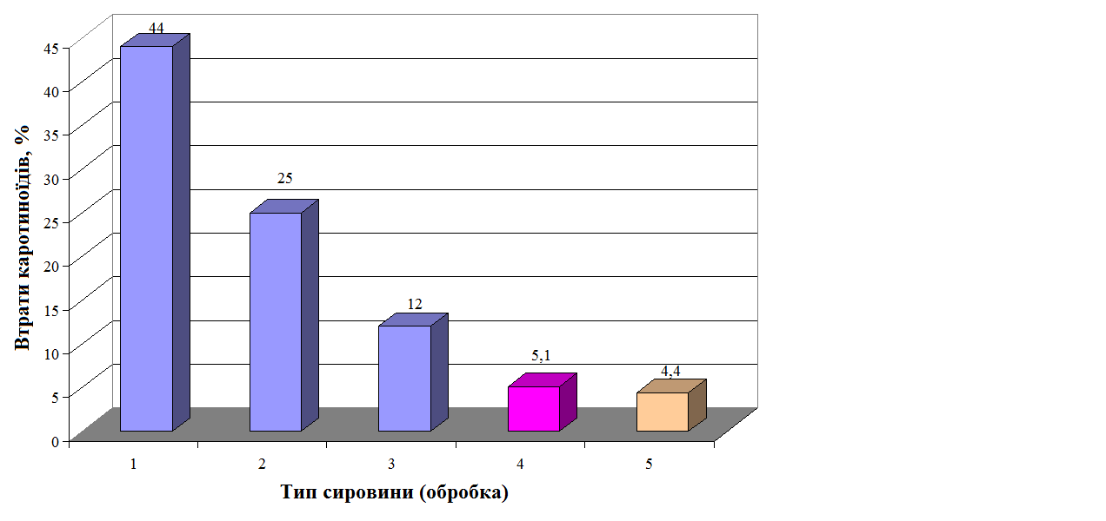
До речовин, які мають антиоксидантні властивості, також належать водорозчинні пігменти беталаїни. У столовому буряку на 90% вони представлені бетаніном, втрати якого були досліджені під час переробки.
Рис. 1. Гігротермічна обробка антиоксидантної сировини:
1 – морква без гігротермічної обробки;
2 – морква з існуючою технологією гігротермічної обробки;
3 – морква з розробленою гігротермічною обробкою;
4 – вівсяно-морквяна сировина гігротермічно оброблена;
5 – гігротермічна обробка селеро-морквяної сировини.
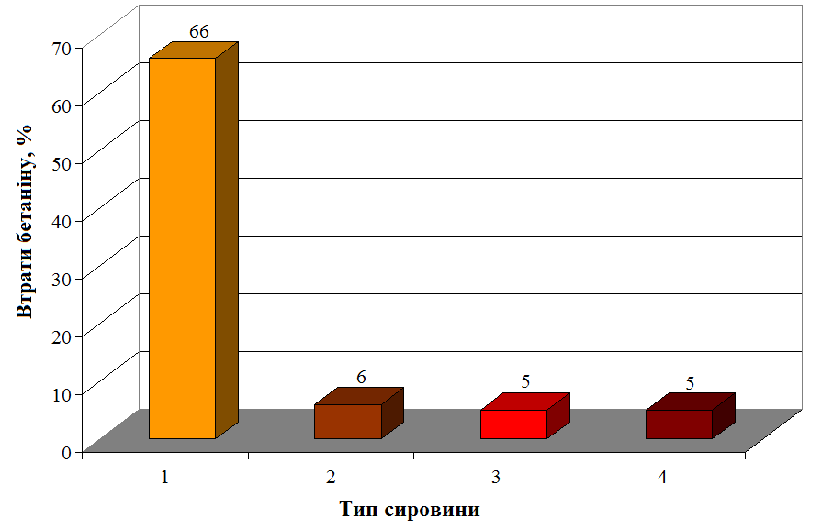
Бетанін не стійкий до температури та рН середовища, термічна обробка руйнує його до 80%. Для стабілізації бетаніну під час переробки були розроблені режими підготовки бетаніновмісної сировини до сушіння.
Рис. 2. Втрати бетаніну від способу підготовки сировини до сушіння:
1 – буряк без гігротермічної обробки;
2 – буряк гігротермічно оброблений;
3 – буряк-ревінь (купажування);
4 – буряк-лимон (купажування).
Досліджувалися втрати бетаніну під час сушіння без попередньої підготовки сировини, з гігротермічною обробкою цілих коренеплодів у підкисленому середовищі, композиції буряку у відповідних співвідношеннях з ревенем та лимоном для створення оптимального рН (рис. 2).
Як видно з рис.2, втрати бетаніну під час сушіння, без попередньої підготовки сировини становлять 66% (поз. 1). Розроблена нами технологія попередньої підготовки, яка передбачає варку цілих коренеплодів з підібраним оптимальним кислотним середовищем, дає можливість зменшити втрати бетаніну до 6% (поз. 2), але це досить енергоємний процес. Розроблено енергоефективний спосіб підготовки антиоксидантної сировини перед сушінням з повною заміною теплової обробки купажуванням. Втрати бетаніну при цьому до 5% (поз. 4,5).
Розроблені способи підготовки бетановмісної сировини дали можливість зберегти бетанін на 95% та зменшити втрати енергоносіїв під час підготовки сировини на 75%.
Основою фітоестрогенної сировини є соя завдяки вмісту в ній ізофлавонів. Високий вміст жиру скорочує термін зберігання подрібненої сої за рахунок окислення жирів, що призводить до руйнування інших поживних компонентів. Для запобігання окислення жирів боби сої поєднували з морквою, гарбузом, столовим буряком та цибулею. Запропоновані композиції зменшують окислення жирів і дозволяють зберегти цінні біологічно активні речовини, які містять соєві боби та овочі.
Розроблена підготовка фітоестрогенної сировини до сушіння передбачає такі процеси, як замочування у воді цілих бобів сої при оптимальних температурах та їх варку з наступним змішуванням і подрібненням, виключаючи при цьому окрему гігротермічну обробку моркви.
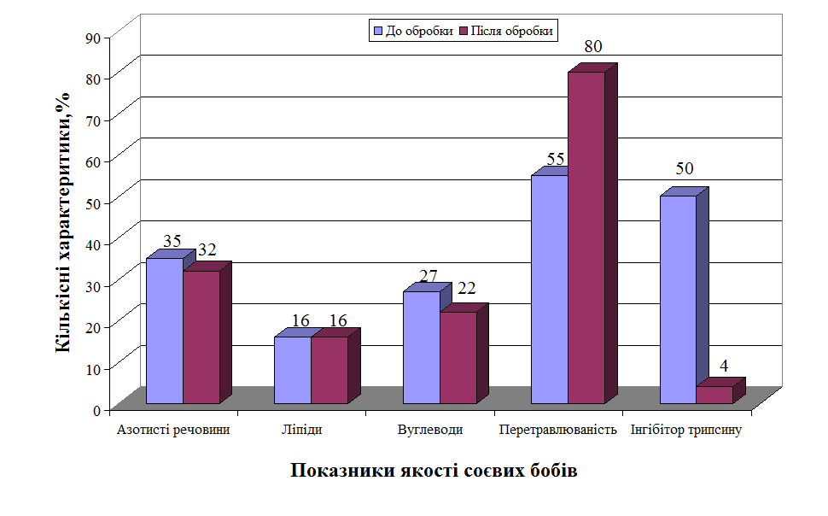
У процесі досліджень був визначений хімічний склад соєвих бобів до і після гігротермічної обробки (рис. 3). Якість сировини до і після підготовки оцінювали за вмістом масової долі загального азоту, розчинних вуглеводів, ліпідів, перетравлюваності білків та інгібітору трипсину. Після гігротермічної обробки соя втрачає до 3% азотистих речовин, до 5% розчинних вуглеводів. Ці речовини переходять у воду під час гігротермічної обробки, ліпіди залишаються без змін. Але після гігротермічної обробки перетравлюваність білків підвищується на 25%, та майже повністю інактивується інгібітор трипсину. Отримані результати дозволили розробити раціональні режими підготовки фітоестрогенної сировини до сушіння.
Рис. 3. Вплив теплової обробки на показники якості соєвих бобів
Досліджувалась функціональна сировина з вмістом фолатів. Відомо, що під час зберігання та теплової обробки втрати фолатів у фолатовмісній сировині становлять 50 – 70%. Для зменшення втрат фолатів фолатовмісну сировину поєднували із сировиною з високим вмістом вітаміну С. В основу фолатовмісних композицій покладені зелений горошок, спаржева квасоля, шпинат.
Гігротермічна обробка фолатовмісної сировини передбачає бланшування зеленого горошку, спаржевої квасолі при м’яких режимах замочування у воді шпинату. При таких режимах відбуваються мінімальні втрати вітамінів та інших біологічно активних речовин. Після попередньої підготовки до фолатовмісної сировини додаємо овочі з високим вмістом аскорбінової кислоти. Це дозволило під час сушіння зменшити втрати фолатів на 20 – 25%.
Для отримання пребіотичних функціональних композицій використовували сировину з високим вмістом харчових волокон.
Пребіотичні композиції відрізняються вмістом пектинових речовин до 30%. Під час теплової обробки в присутності розчинних вуглеводів та органічних кислот відбувається перерозподіл нерозчинної та розчинної форм пектинових речовин, протопектин частково переходить у розчинну форму і це, як показали дослідження, уповільнює процес сушіння на 15 – 20%. Тому недоцільно проводити попередню теплову обробку пребіотичних композицій.
З метою збереження та підвищення функціональності антиоксидантних, фітоестрогенних, фолатовмісних та пребіотичних властивостей рослинної сировини були розроблені умови стабілізації функціональних інгредієнтів (табл. 1).
Таблиця 1.
Стабілізація функціональних інгредієнтів рослинної сировини
Рослинна сировина | Функціональні інгредієнти | Попередня обробка  сировини
Антиоксиданти на основі каротиноїдів:  Квасолево-морквяний,  Горохово-морквяний,  Вівсяно-морквяний  Селерно-морквяний | Каротиноїди, ліпіди, білки, вітамін Е,  пряно-ароматичні  речовини | Гігротермічна обробка,  купажування сировини для запобігання ферментативного та неферментативного Браунінгу
Антиоксиданти на основі бетаніну:  Буряково-ревеневий  Буряково-лимонний | Бетанін, щавелева кислота ревеню, лимонна кислота лимону | Купажування сировини для створення кислотного середовища
Фітоестрогенні:  Соєво-морквяний  Соєво-гарбузовий  Соєво-буряковий  Соєво-цибулевий  Ріпаково-морквяний  Грушево-яблучний  Грушево-кабачковий | Фітоестрогени | Гігротермічна обробка,  купаж для запобігання окислення жирів, інактивація  антитрипсину
Фолатовмісні:  Шпинатно-яблучний  Бананово-яблучний  Кропивно-яблучний  Зелений горошок-кабачок  Картопляно-морквяний  Селера листова-яблуко  Спаржева квасоля - цибуля | Фолати,  аскорбінова кислота | Гігротермічна обробка,  купаж для стабілізації фолатів під час сушіння
Пребіотичні:  Яблучний жмих-груша  Яблучний жмих-кабачок  Цитрусовий жмих-яблуко  Виноградний жмих-буряк  Буряковий жом-яблуко  Кабачково-яблучний | Харчові волокна | Купаж для покращення органолептичних показників для запобігання комкування та адгезії
В четвертому розділі «Дослідження тепломасообмінних процесів при сушінні функціональної сировини» представлені результати експериментальних досліджень кінетики сушіння антиоксидантної, фітоестрогенної, фолатовмісної та пребіотичної сировини.
Дослідження кінетики сушіння проводились на експериментальному сушильному стенді в широкому діапазоні режимних параметрів, температура змінювалась в інтервалі 50 – 100ºС, швидкість 1,5 – 3,5 м/с, товщина шару 2 – 20 мм та вологовміст теплоносія 7 – 15 г/кг сухого повітря, з безперервним автоматичним збором та обробкою інформації про зміну маси, температури зразка за допомогою розробленої прикладної програми. Розроблена прикладна програма ”Sooshka” дозволяє проводити розрахунки з побудовою кривих сушки та швидкості сушіння.
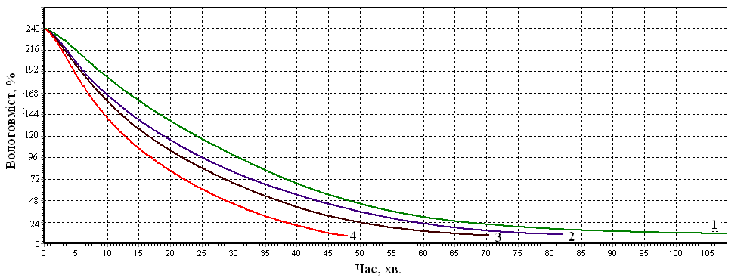
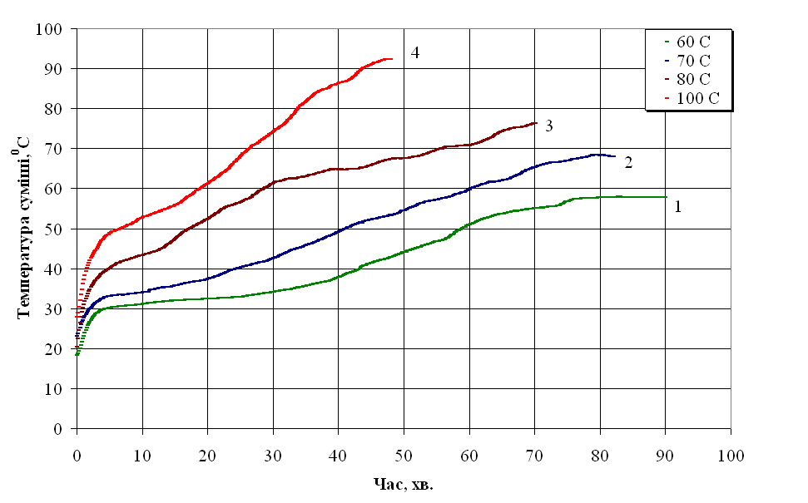
Криві сушіння антиоксидантної, фітоестрогенної, фолатовмісної та пребіотичної сировини мають вигляд характерний для колоїдних капілярно-пористих матеріалів.
а) б)
Рис. 4. Вплив температури теплоносія на процес сушіння горохово-морквяної композиції в шарі
δ = 10 мм при V = 3,5 м/с; d = 10 г/кг с. п.:
1 – 60ºС, 2 – 70 ºС, 3 – 80ºС, 4 – 100ºС.

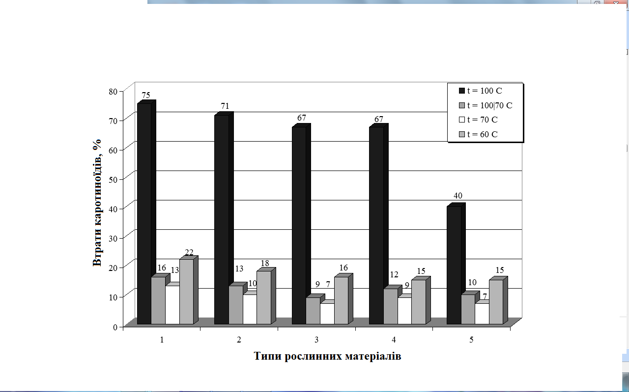
Дослідження з сушіння, наприклад, антиоксидантної горохово-морквяної суміші у діапазоні температур теплоносія від 60 до 100˚С показали (рис. 4,а), що тривалість сушіння матеріалу в режимі теплоносія 100˚С зменшується в 2,25 рази порівняно з 60˚С. Інтенсивність прогрівання матеріалу вища при температурі 100ºС і становить 92ºС, що в 2,2 рази вище за температуру 60ºС (рис. 4,б).
Рис. 5. Втрати каротиноїдів в процесі сушіння антиоксидантної сировини в залежності від температури теплоносія: 1 – морквяна; 2 - вівсяно-морквяна; 3 – селеро-морквяна; 4 – квасолево-морквяна; 5 – горохово-морквяна.
Використання теплоносія з високою температурою з метою інтенсифікації процесу обмежується якісними показниками матеріалу.
На рис. 5 представлені результати впливу температури теплоносія в процесі сушіння антиоксидантної сировини на збереження каротиноїдів. Як видно з рисунку, найменші втрати каротиноїдів всіх антиоксидантних композицій спостерігаються при температурі 70ºС. Але як видно з рисунка, створенні композиції мають втрати каротиноїдів порівняно з моносировиною менші на 3 - 6%.
Кінетика процесу сушіння буряково-лимонної композиції показана на
рис.6. Зі збільшенням температури теплоносія з 60 до 100ºС тривалість сушіння буряково-лимонної композиції зменшується в 1,7 рази (рис. 6,а).
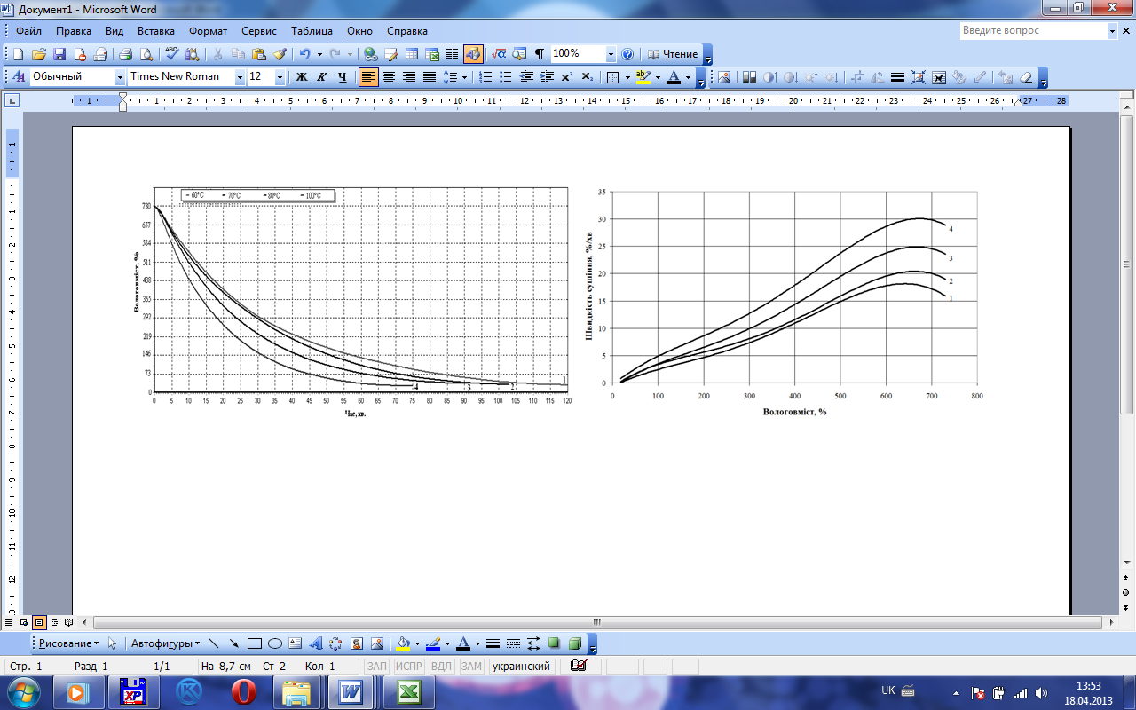
Рис. 6. Вплив температури теплоносія на процес сушіння буряково-лимонної композиції в шарі
δ = 10 мм при V = 3,5 м/с; d = 10 г/кг с. п.:
1 – 60ºС, 2 – 70 ºС, 3 – 80ºС, 4 – 100ºС.
Сушіння буряково-лимонної суміші проходить, як видно з рис.6,б, в періоді падаючої швидкості сушіння. Максимальна швидкість сушіння буряково-лимонної суміші при температурі 100ºС більша, ніж при температурі 60ºС в 1,35 рази.
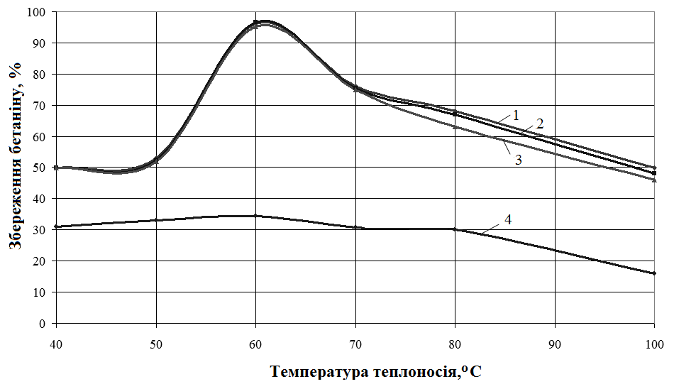
Визначено залежності збереження бетаніну від температури теплоносія
(рис. 7). З рисунку видно, що під час сушіння бетаніновмісної сировини без попередньої підготовки при температурі теплоносія 40 - 50ºС збереження бетаніну становлять
30 – 35%. При температурі теплоносія 100ºС зберігається бетанін лише на 18%.
Рис. 7. Збереження бетаніну від типу сировини та температури теплоносія:
1 – буряк гігротермічний; 2 – буряк-ревінь;
3 – буряк-лимон; 4 – буряк необроблений.
У створених композиційних сумішах буряк-лимон та буряк-ревінь (без гігротермічної обробки) під час сушіння при температурі теплоносія 40, 50 та 100ºС зберігається 45 – 50% бетаніну. Розроблена гігротермічна обробка, створення композицій антиоксидантної сировини, під час сушіння дає максимальне збереження бетаніну на рівні 95% при температурі теплоносія 60ºС.
Дослідження фітоестрогенної сировини проводили на композиції соя-морква обробленої гігротермічно, та ріпак-морква без гігротермічної обробки.
Соя та ріпак містять багато фітоестрогенів і в поєднанні з морквою дають продукт фітоестрогенного напряму.
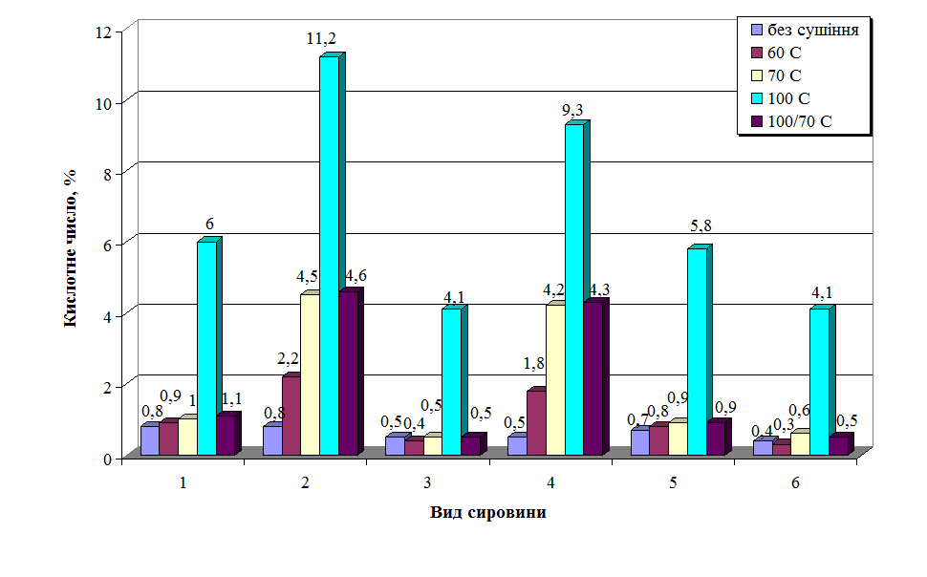
Рис. 8. Збільшення кислотного числа фітоестрогенної сировини під дією температури теплоносія:
1 – ріпак; 2 ріпак подрібнений; 3– соя; 4 – соя подрібнена; 5 – ріпак-морква;
6 – соя-морква
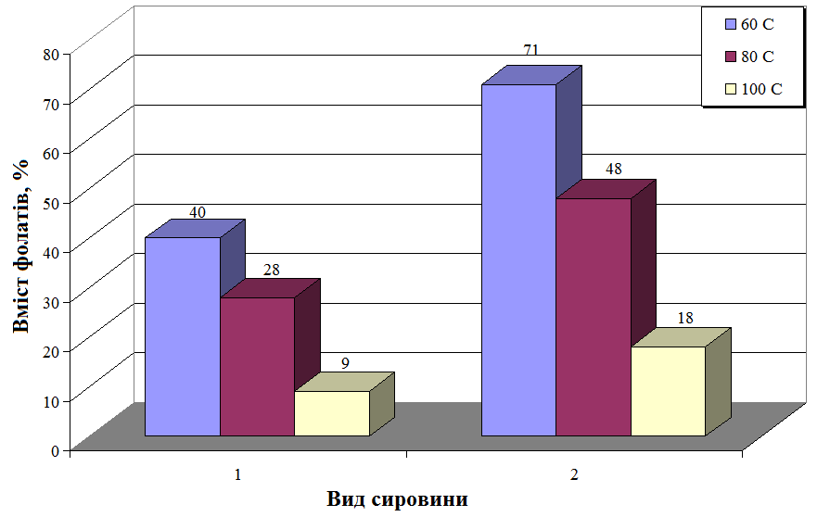
Ця сировина містить в собі велику кількість жирів 20 – 40%, які в процесі переробки окислюються і руйнують біологічно активні речовини. Тому вплив температури теплоносія в процесі сушіння досліджували, визначаючи зміну кислотного числа. В цілих насінинах ріпаку та в бобах сої в процесі сушіння від температури теплоносія зміна кислотного числа відбувається при Т=100 ºС. Після подрібнення ріпаку та сої жири окислюються при всіх зазначених температурах (рис. 8).
Рис. 9. Збереження фолатів залежно від типу фолатовмісної сировини та температури теплоносія:
1 – спаржева квасоля; 2 – спаржева квасоля - цибуля
Як видно з рис. 8 із зростанням температури теплоносія збільшується кислотне число насіння ріпаку. Так, температури 60, 70ºС майже не впливають на зміну кислотного числа, а температура 100ºС підвищує кислотне число в 7 – 14 разів.
Виходячи з цих даних (рис.8), розроблено режими сушіння фітоестрогенної сировини, при якому температура матеріалу не перевищує 70ºС.
Дослідження залежності збереження фолатів від впливу температури теплоносія в процесі сушіння фолатовмісної сировини представлені на рис. 9. Так, підвищення температури матеріалу негативно впливає на фолієву кислоту. В спаржевій квасолі, як видно з рис. 9, при температурі матеріалу 60ºС втрачаємо 60% фолатів, а при температурі 100ºС втрачається в 1,5 рази більше.
При сушінні композиційної суміші спаржева квасоля – цибуля збереження фолатів на 31% більше ніж у спаржевій квасолі. Навіть при збільшенні температури матеріалу в композиційній суміші вміст фолієвої кислоти порівняно зі спаржевою квасолею вище, що свідчить про вдале поєднання цієї суміші.
Однією з основних характеристик висушеної сировини є її властивість до набухання. Динаміка зміни коефіцієнта набухання від температури теплоносія та композиційних складових пребіотичної сировини представлена на рис. 10. При температурі теплоносія 40 – 60ºС коефіцієнт набухання максимальний і становить відповідно 5,6 – 7,1. З підвищенням температури теплоносія коефіцієнт набухання зменшується, що свідчить про погіршення якості сушеного матеріалу. Коефіцієнти набухання композиційних сумішей, висушених при температурі теплоносія 60ºС порівняно з моносировиною вищі в 1,25 рази.
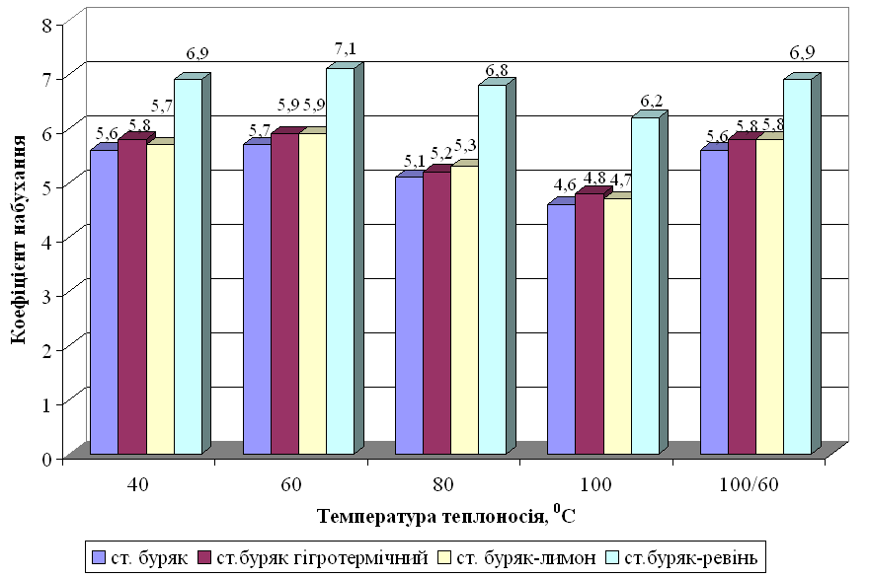
Рис. 10. Вплив умов сушіння на коефіцієнт набухання пребіотичної сировини

Визначення впливу різних факторів на якість антиоксидантних сумішей проведено згідно методики математичного методу планування багатофакторного експерименту.
З попередніх досліджень нами визначено, що на збереження каротиноїдів впливають наступні фактори – параметри теплоносія (температура і швидкість руху), тип антиоксидантної суміші (квасолево-морквяна, горохово-морквяна, вівсяно-морквяна) та вміст білків. Критеріями оцінки ефективності процесу сушіння обрано відсоток збереження каротиноїдів.
$y=a_{0}+a_{1}x_{1}+a_{2}x_{2}+a_{3}x_{3}+a_{\text{11}}x_{1}^{2}+a_{\text{22}}x_{2}^{2}+a_{\text{33}}x_{3}^{2}+a_{\text{12}}x_{1}x_{2}+a_{\text{13}}x_{1}x_{3}+a_{\text{23}}x_{2}x_{3}$При плануванні та обробці результатів експериментальних досліджень за ортогональним композиційним планом другого порядку вибрано основні фактори впливу: вміст каротиноїдів в антиоксидантній суміші з визначенням рівнів варіювання та отримано математичну модель процесу сушіння: (1)
На основі математичної моделі процесу сушіння антиоксидантної сировини отримано рівняння регресії вмісту каротиноїдів залежно від дії трьох факторів.
$\overset{}{y}=\text{90},\text{44}−\text{26},\text{96}х_{1}+2,\text{33}х_{2}+1,3х_{3}−\text{19},\text{32}х_{1}^{2}−1,\text{56}х_{2}^{2}−5,\text{06}х_{3}^{2}−0,\text{78}x_{1}x_{2}+1,\text{48}х_{1}х_{3}$ (2)
Хоча всі зазначені фактори впливають на сушіння антиоксидантної сировини, все ж - таки найбільшим є вплив на вміст каротиноїдів температури теплоносія.
Для дійсних значень факторів рівняння регресії функції відгуку $К=f(t,V,L)$:
$K=\text{432},\text{49}−1,\text{625}⋅t+7,\text{99}⋅V+\text{11},\text{25}⋅L−0,\text{08}⋅t^{2}−1,\text{56}⋅V^{2}−0,\text{19}⋅L^{2}−0,\text{05}⋅t⋅V−0,\text{02}⋅t⋅L$ (3)
Побудовані поверхні відгуків критеріїв оптимізації дозволяють наочно ілюструвати залежності значень каротиноїдів від окремих параметрів оптимізації та місцезнаходження оптимумів (рис. 11).
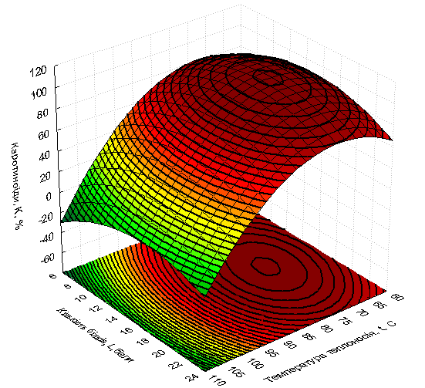
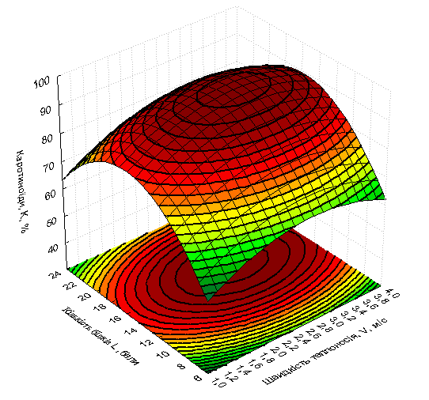
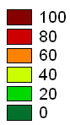

Рис. 11. Поверхні відгуку вмісту каротиноїдів в антиоксидантних сумішах від дії трьох факторів: температури та швидкості руху теплоносія, кількості білків у суміші
Поверхні відгуку вмісту каротиноїдів від дії трьох факторів показують, що для забезпечення високого вмісту каротиноїдів оптимальне значення температури теплоносія становить 70 - 75ºС, швидкості 2,6 – 3,2 м/с та кількість білків 14 – 18%.
Оскільки істотне збільшення енергетичних витрат на сушіння звичайно пов’язують з складністю видалення вологи з рослинного матеріалу, кінетика зневоднення якого обумовлена рухливістю молекул води та енергією їх взаємодії з іншими молекулами, скелету матеріалу, тому важливо було дослідити зміни питомої теплоти випаровування води з функціональних композицій.
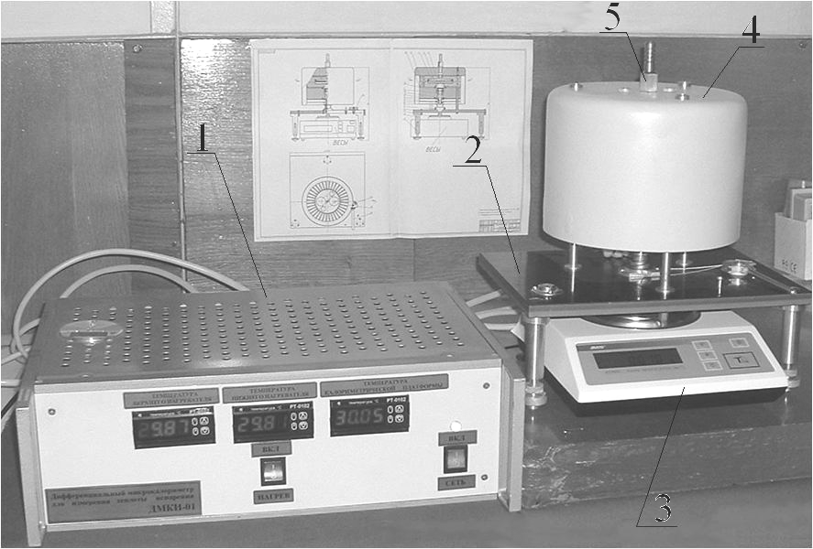
Для визначення питомої теплоти випаровування функціональної сировини вперше використовується диференційний мікрокалориметр ДМК1-01, розроблений у відділі теплометрії Інституту технічної теплофізики НАН України (рис. 12).
Рис. 12. Зовнішній вигляд диференційного мікрокалориметра ДМК1-01:
1 – електронний блок; 2 – платформа; 3 – аналітичні ваги; 4 – кожух теплового блоку; 5 – тепловий блок
Для проведення досліджень використовували тонкі (~ 1 мм) зрізи паренхімних тканин столового буряку, лимону. При розрахунках енергетичних витрат на сушіння використовують значення питомої теплоти випаровування води. Практика сушіння цілого ряду складних рослинних матеріалів вказує на істотну відмінність реальних значень теплоти її випаровування води від теплоти випаровування чистої води.
На рис. 13 вказані значення теплоти випаровування лимону, буряку, буряково-лимонної композиції та чистої води, при температурі t = 60 °С, швидкістю повітря v = 0.4 м/с.
З рисунка видно, що буряково-лимонна суміш має на 4 -5% меншу теплоту випаровування на відміну від буряку та лимону окремо.
Рис. 13. Порівняльна характеристика теплоти випаровування антиоксидантної сировини на основі буряку при температурі теплоносія 60ºС
1 – лимон нарізаний, 2 – буряк нарізаний,
3 – суміш, 4 – вода

Можна припустити, що за рахунок активності компонентів лимону відбувається хімічний вплив на проникність клітинної оболонки столового буряку. Під час цього впливу підвищується вологовіддача, інтенсивніше випаровується клітинна волога і відповідно зменшується теплота випаровування.
Проведені експериментальні дослідження підтвердили теоретичне припущення залежності питомої теплоти випаровування води з паренхімних тканин рослин від композиційних складових сировини. Отримані результати дозволяють стверджувати, що при правильно підібраних композиціях вони не лише стабілізують компоненти нативної сировини, а й відбувається інтенсифікація процесу сушіння із зменшенням енерговитрат на процес.
Процеси конвективного сушіння належать до найбільших енергоємних промислових технологічних процесів. Затрати енергії на видалення вологи досягають 3000-5000 кДж/кг і більше, тому вирішення питання зменшення енергоспоживання при сушінні є актуальним науково-технічним завданням.
Одним із шляхів вирішення даної проблеми є розробка енергоефективних режимів сушіння. Були розроблені ступеневі режими сушіння функціональної сировини на дослідно-промисловій установці.
Сушіння функціональної сировини на дослідно-промисловій установці відбувається в період постійної та падаючої швидкості сушіння (рис.14). Використання ступеневих режимів 100/60ºС порівняно з режимом 60ºС дозволило знизити тривалість сушіння на 20,5 % (рис. 14, а), а швидкість сушіння збільшити в 1,3 рази (рис. 14, б).
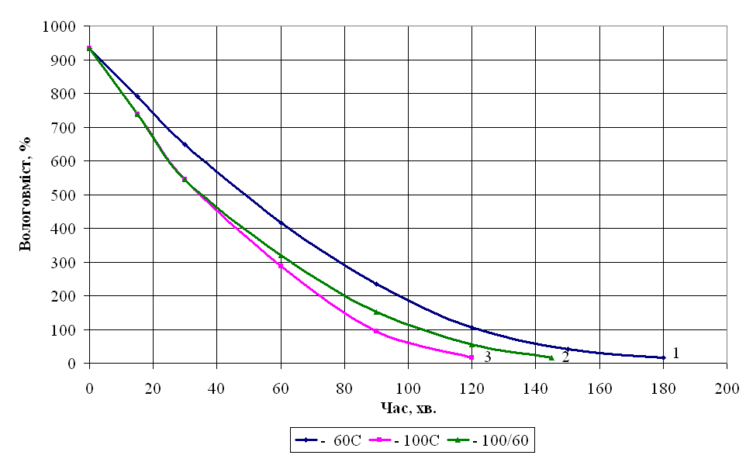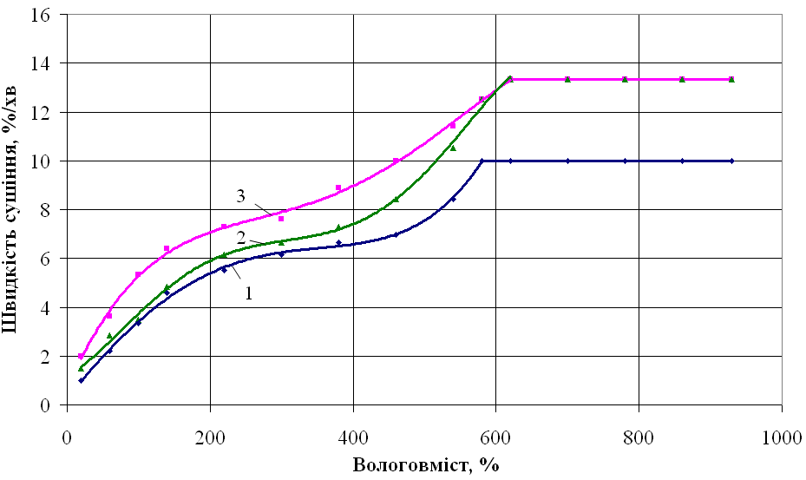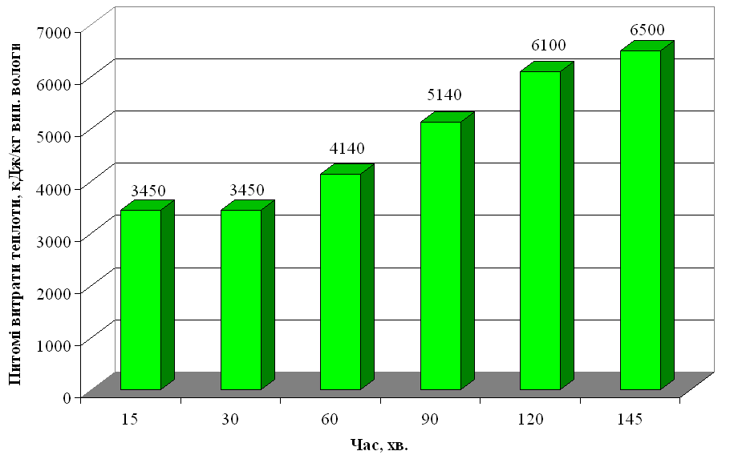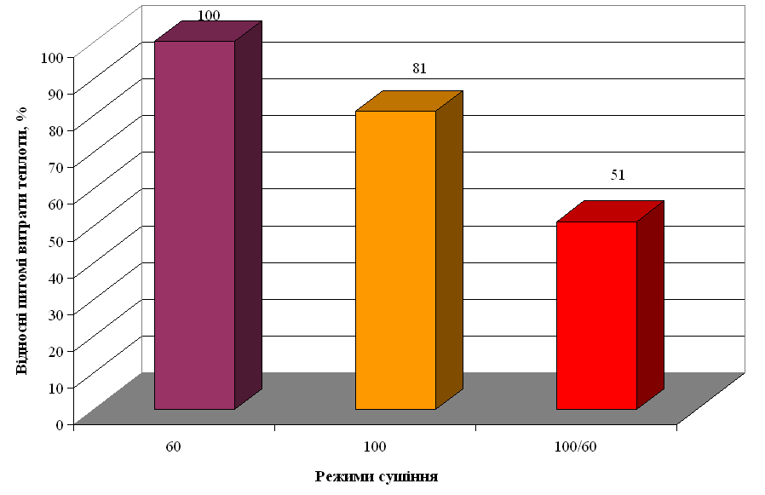
а)
б)
в)
г)
Рис. 14. Кінетика процесу (а, б) та енергетичні витрати (в, г) при сушінні буряково-лимонної сировини на дослідно-промисловій сушарці: температура теплоносія:
1 – 60 ºС; 2 – 100/60 ºС; 3 – 100 ºС

На початку процесу в ступінчастому режимі сушіння в період постійної швидкості сушіння температура теплоносія максимальна – відбувається інтенсивне випаровування вологи з матеріалу (рис. 14, в), при цьому питомі енергетичні витрати мінімальні і становлять 3450 кДж/кг вип. вологи.
У другому періоді сушіння відбувається зменшення інтенсивності видалення вологи і температуру теплоносія зменшують, тому що температура матеріалу підвищується, а середні енергетичні витрати підвищуються (рис. 14, в).
Загальні витрати теплоти, як видно з рис. 14,г при ступеневому режимі на 30-49% менші ніж при одноступеневих режимах, при цьому якість продукту відповідає режиму Т=60 ºС.
Тривалість процесу сушіння функціональної сировини на експериментальному конвективному стенді вираховувалась за методом Красникова В. В.
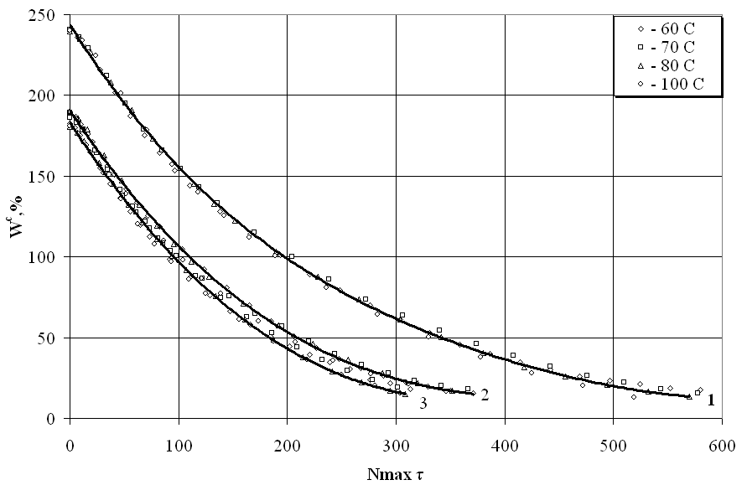
Для аналізу представлена функціональна сировина на основі композицій з моркви: горохово-морквяна, квасолево-морквяна та вівсяно-морквяна.
Рис. 15. Узагальнені криві кінетики сушіння функціональної сировини від впливу температури теплоносія: 1 – горохово-морквяна; 2 – квасолево-морквяна; 3 – вівсяно-морквяна.
Узагальнені криві сушіння в координатах W – (N τ) показані на рис. 15. Суміщення кривих сушіння, отриманих при різних режимах в одну криву, підтверджує, що узагальнена крива сушіння достатньо адекватно описує процес і не залежить від режиму сушіння.
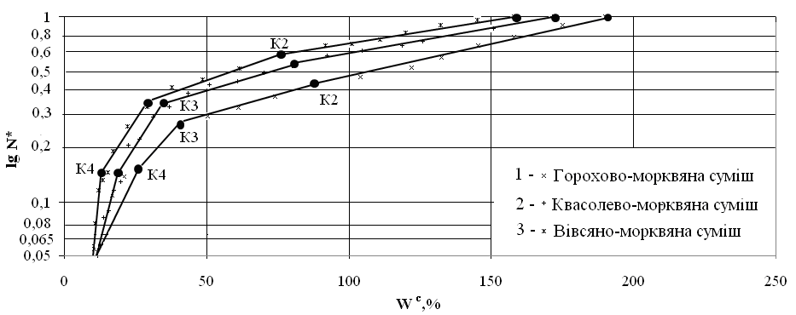
Проводячи графічне диференціювання узагальнених кривих кінетики сушіння, представлених на рис. 15, отримано узагальнені швидкості сушіння, які визначаються наступним виразом:
Рис. 16. Узагальненні криві швидкості сушіння функціональної сировини від впливу температури теплоносія:
температура Т= 60 ºС, 70 ºС, 80 ºС, 100 ºС

$N∗\left|\frac{\text{dW}}{dτ}\right|÷Ν=\frac{\text{dW}}{\text{Nd}τ}=\text{tg}(W,Nτ)=f(W)$ (1)
Величина N* не залежить від режимів сушіння, і для конкретних матеріалів при даних методах сушіння є функцією вологовмісту.
З рис. 16 видно, що узагальнені швидкості сушіння показані в напівлогарифмічних координатах, представляють собою ламані лінії, які складаються з чотирьох прямих. Закон зміни при переході від однієї частини до другої частини змінюється, що вказує на відмінність в кінетиці та динаміці сушіння в різних частинах процесу сушіння.
Узагальнені криві кінетики сушіння функціональних сумішей дозволили визначити відносні коефіцієнти сушіння другого періоду. Відносний коефіцієнт сушіння $χ$ визначається лише формулою зв’язку вологи з матеріалом, його структурою, щільністю і не залежить від режиму обробки. Визначено розрахункові тривалості сушіння функціональної сировини та швидкості сушіння.
Загальна тривалість процесу:
$τ_{Т}=\frac{1}{N}(\text{Wп}−{\text{Wк}}_{1}+\frac{1}{χ_{1}}\text{lg}\frac{{\text{Wк}}_{1}−\text{Wр}}{{\text{Wк}}_{2}−\text{Wр}}+\frac{1}{χ_{2}}\text{lg}\frac{{\text{Wк}}_{2}−\text{Wр}}{{\text{Wк}}_{3}−\text{Wр}}+\frac{1}{χ_{3}}\text{lg}\frac{{\text{Wк}}_{3}−\text{Wр}}{{\text{Wк}}_{4}−\text{Wр}}+\frac{1}{χ_{4}}\text{lg}\frac{{\text{Wк}}_{4}−\text{Wр}}{\text{Wк}−\text{Wр}})$ (2)
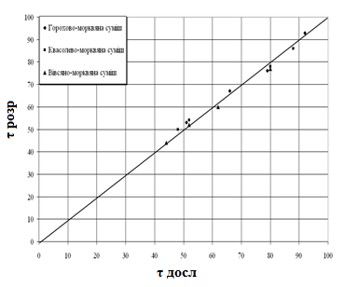
У формулі (2) величини критичних вологовмістом ${\text{Wк}}_{1},{\text{Wк}}_{2},{\text{Wк}}_{3},{\text{Wк}}_{4},\text{Wк}$та відносних коефіцієнтів $χ_{1},χ_{2},χ_{3},χ_{4}$ знаходяться безпосередньо з узагальненої кривої сушки в напівлогарифмічних координатах (рис. 16).
Рис. 17. Співставлення дослідної та розрахункової тривалості сушіння

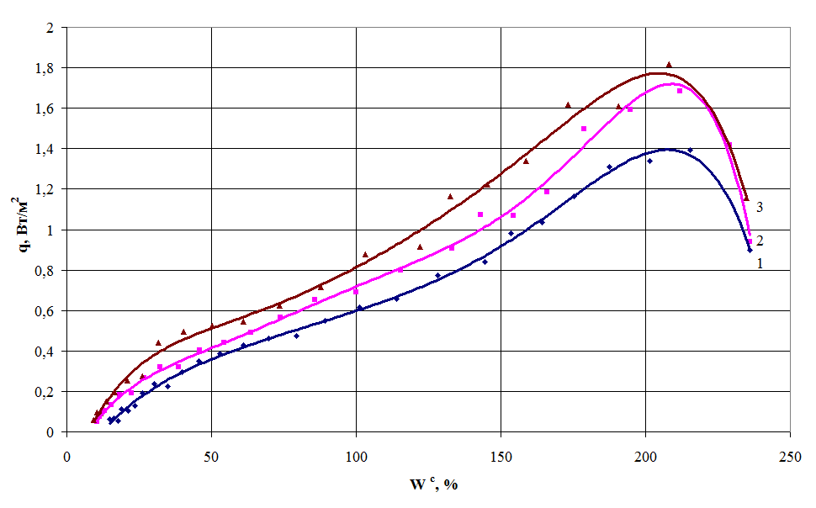
Загальна тривалість сушіння визначена для всіх функціональних продуктів, а, наприклад, для антиоксидантної сировини визначається за формулою 3,4,5:
Рис. 18. Зміна теплового потоку від температури у буряково-лимоннній сировині при V = 3,5 м/с, δ = 10 мм, d = 10 г/кг с. п.: 1 – 60 ºС; 2 – 70 ºС; 3 – 80 ºС.
горохово-морквяна $τ=\frac{\text{640}}{N}$ (3)
квасолево-морквяна $τ=\frac{\text{442}}{N}$ (4)
вівсяно-морквяна $τ=\frac{\text{349}}{N}$ (5)
На рис. 17 приведено зіставлення дослідної τ_{дос} і розрахункової τ_{роз} тривалості сушіння функціональної сировини. Похибка дослідної від розрахункової не перевищує 5%.
Досліджено кінетику теплообміну з визначенням питомої густини теплового потоку та числа Ребіндера. Зменшення вологості матеріалу зменшує питому густину теплового потоку від 1,4 – 1,8 до 0,05 – 0,07 Вт/м² (рис. 18).
Характеристикою кінетики процесу сушіння є число Ребіндера (Rb), яке визначає відношення кількості теплоти, витраченої на нагрівання матеріалу та на випаровування значної вологи за нескінченно малий проміжок часу:
$\text{Rb}=b\frac{\overline{c}}{r}=\frac{\overline{c}}{r}\left(\frac{d\overline{t}}{d\overline{W}}\right)$ (6)
З рис. 19 видно, що число Rb залежить від температури теплоносія та вологовмісту на прикладі буряково-лимонної суміші. На початку процесу сушіння до точки К1 відбувається прогріванням матеріалу зі зменшенням його вологовмісту, при цьому число Rb зменшується.
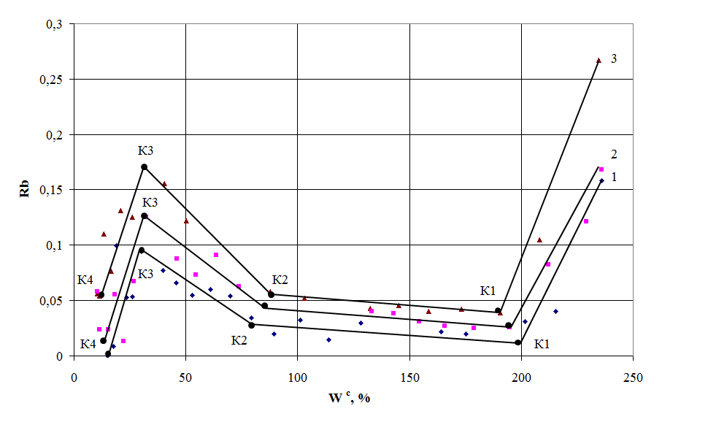
На ділянці К1 – К2 число Rb мінімальне. В цей час більша частина теплоти витрачається на видалення вологи з матеріалу. Після точки К2 число Rb різко збільшується, а значить більша частина теплоти витрачається на нагрівання матеріалу. Характер зміни числа Rb доводить ефективність впровадження ступеневих режимів сушіння.
Рис. 19. Зміна числа Ребіндера від температури теплоносія при V = 3,5 м/с, δ = 10 мм, d = 10 г/кг с. п.: 1 – 60 ºС; 2 – 70 ºС; 3 – 80 ºС.

Зменшення числа Rb на ділянці К3 – К4 при досягненні матеріалом вологовмісту
40 – 20%, свідчить про те, що матеріал майже повністю прогрітий, і теплота витрачається на видалення залишкової вологи.
У п’ятому розділі «Дослідження процесів диспергування, класифікації та визначення якісних характеристик функціональних порошків» представлено результати експериментальних досліджень диспергування та класифікації отриманого функціонального порошку та наведено лабораторні дослідження його якісних характеристик.
Функціональні харчові порошки, отримані внаслідок диспергування та класифікації, складаються з великої кількості часток і підпорядковуються статистичним законам. Експериментальні дослідження цих процесів показали, що розподіл часток за діаметром в сукупності мають в загальному випадку безперервний характер з наявністю екстремумів. Результати досліджень представлені у вигляді диференційних та інтегральних кривих розподілення, причому аргументом є розмір часток $δ$, а функцією – вміст часток даного розміру, вираженого через масу (рис. 20).
Порошки, отримані внаслідок диспергування сухих функціональних харчових продуктів, складаються з суміші часток різного розміру. Ці суміші необхідно розділити на фракції за величиною часток для виділення з них порошків, які застосовуються для використання на різні цілі за якісними показниками.
Для просіювання порошків використано установку, призначену для визначення фракційного складу порошків.
Порошки, отримані, наприклад, з горохово-морквяної суміші, характеризуються одним явно вираженим максимумом, який відповідає розмірам часток порошку 0,16 мм. Зі зміною швидкості обертання ротору подрібнювача розподілення часток розміром 0,16 мм збільшується за рахунок зменшення більших часток.
Кількість отриманого порошку при цьому прямо пропорційно залежить від швидкості обертання ротору. Дослідження диспергування та класифікації функціональних порошків показало, що у всіх порошках найбільше частинок з розмірами 0,16 мм. Максимальний вихід цієї фракції становить 70%, а найменший – 40%.
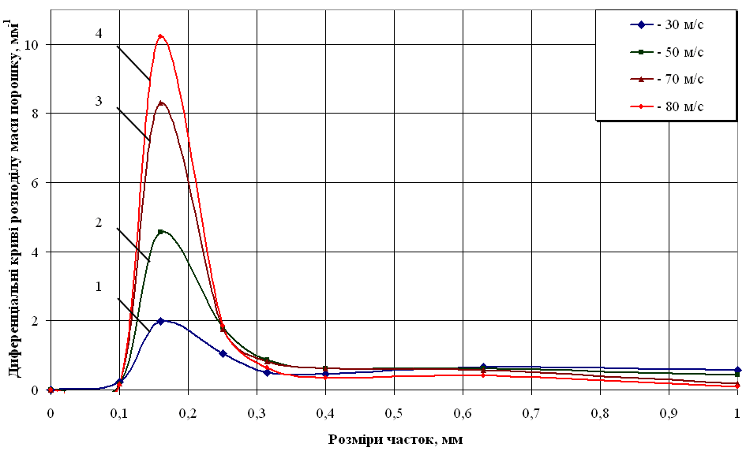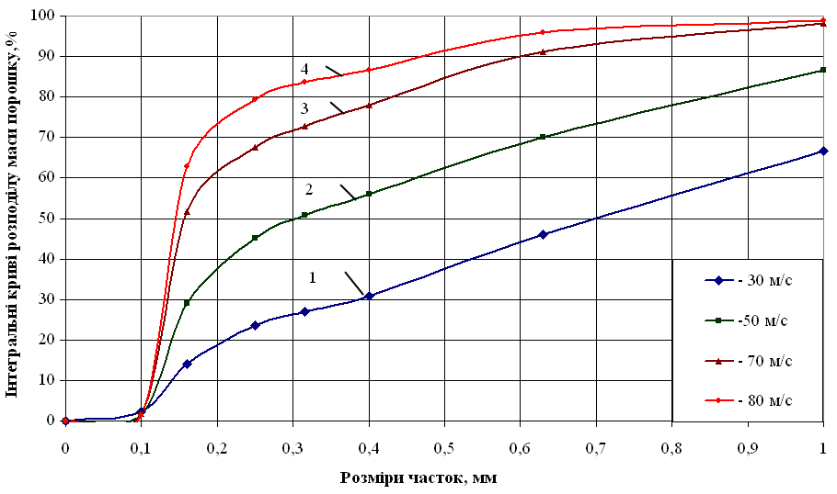
Рис. 20. Дослідження процесів диспергування та класифікації горохово-морквяного порошку
від швидкості обертання ротору дезінтегратора:
1 – 30 м/с; 2 – 50 м/с; 3 – 70 м/с; 4 – 80 м/с

Структурно-механічні характеристики комбінованих функціональних порошків досліджувались вперше. Характеристики різних фракцій визначали за такими показниками як насипна щільність, вібраційна щільність, кут природного укосу, швидкість текучості матеріалу через лійку та інші.
Проведені дослідження з визначення структурно-механічних властивостей функціональних порошків показали, що їх можна віднести до більш сипучих порошків, на відміну від монопорошків, які є дуже зв’язані. Створення композицій покращує їх структурно-механічні властивості.
Відомо, що в процесі переробки рослинної сировини частково втрачаються основні інгредієнти порівняно з нативною сировиною. Дослідження з визначення хімічного складу функціональних порошків показали високу ефективність розробленої теплотехнології, під час якої втрати основних інгредієнтів мінімальні і становлять 5 – 20 %.
Відповідно до використання харчові порошки можна розділити на фракції δ<0,16, <0,25 та <0,5 мм. Якщо ми використовуємо порошки в якості харчових барвників, рекомендована дисперсність 0,16 мм і нижче, для продуктів швидкого приготування використовують фракцію менше 0,25 мм, для хлібобулочних виробів можна взяти фракцію 0,5 мм і нижче, тобто залежно від призначення використовується та чи інша фракція. Якщо порівнювати функціональні порошки з вихідною сировиною, то вміст основних інгредієнтів на одиницю матеріалу підвищується в 6 – 8 разів.
В результаті досліджень встановлено, що різні за дисперсністю фракції відрізняються між собою за хімічним складом. Наприклад, хімічний склад антиоксидантного селеро-морквяного порошку наведений в табл. 2.
В результаті досліджень порівняння фракцій показало, що порошки різної дисперсності відрізняються вмістом основних компонентів хімічного складу та фізико-механічних властивостей. З таблиці 2 видно, що у фракціях d=0,16-0,25мм та <0,16мм, на 8% та 18% відповідно більше моно і дисахарів у порівнянні з нерозсіяною фракцією. Також у фракціях d=0,16-0,25мм на 33% більший вміст крохмалю. Найнижчий вміст розчинних речовин у фракції дисперсністю d=0,315-0,5мм, а найбільший у фракції <0,16мм.
Таблиця 2.
Хімічний склад селеро-морквяного порошку залежно від дисперсності
(% перерахунку на 100 г сухої речовини)
Розмір порошку,  мм | Моно і диса-хара | Крох-маль | Кліт-ковина | Орган. кис-лоти | Білок | Жир | Пек-тин | Зола | Кароти-ноїди, мг%
Порошок нерозсіяний | 53,5 | 4,0 | 13,9 | 2,1 | 7,9 | 2,1 | 6,3 | 8,2 | 96
< 0,5 | 55,2 | 5,1 | 12,5 | 2,5 | 8,3 | 2,3 | 5,2 | 7,5 | 95
0,315 – 0,5 | 41,3 | 4,3 | 17,0 | 1,8 | 7,9 | 1,8 | 7,2 | 8,9 | 99,3
0,16 – 0,25 | 58,2 | 5,9 | 10,3 | 2,5 | 9,1 | 2,7 | 4,5 | 7,0 | 104,2
< 0,16 | 65,1 | 5,0 | 9,1 | 2,6 | 7,9 | 1,9 | 4,1 | 6,6 | 79,5
Фракція d=0,315-0,5 мм складається в основному із стінок тканин і меншою мірою м’якоті, тому в ній більше на 8 – 12% клітковини, на 12 – 15% пектину.
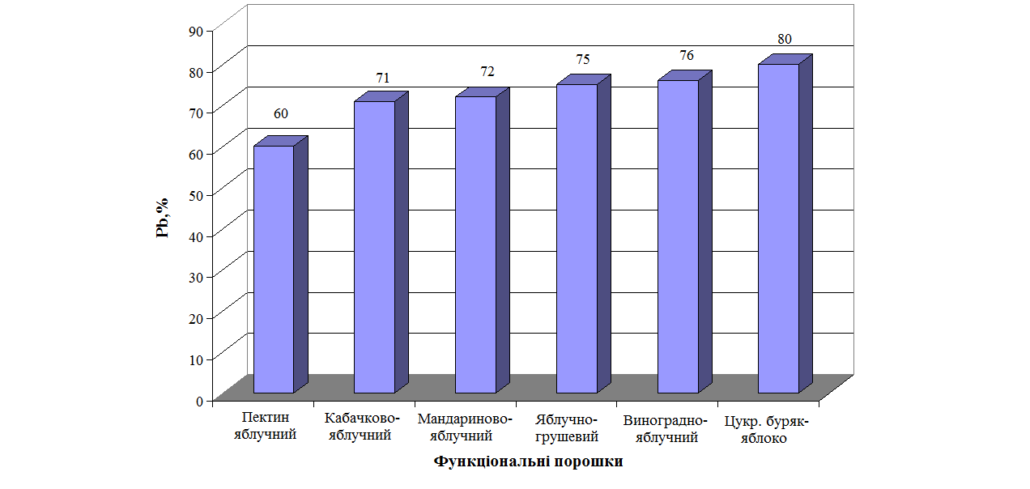
Відомо що, каротиноїди розміщені в хромопластах по всій клітині та оточені потрійною мембраною, яка селективна до розчинників. Під час сушіння відбувається концентрація хромопластів, їх вміст не істотно відрізняється від фракційного складу порошку. Як видно з таблиці 2 каротиноїди в значній кількості у всіх фракціях порошку, але найбільше їх сконцентровано у фракції дисперсністю 0,16-0,25 мм. Це пояснюється тим, що відбувається перерозподіл та концентрація основних компонентів сировини відповідно до дисперсності і структурно-механічних властивостей.
Рис. 21. Ступінь зв’язування іонів свинцю
функціональними порошками
Функціональні рослинні порошки відзначаються високою комплексоутворюючою здатністю, особливо пребіотичні (рис. 21). Пектин з іонами важких металів утворює нерозчинний комплекс, який виводиться з організму людини. Функціональні порошки мають більш високу до 80 % радіопротекторну здатність, яка на 10 – 20% більша, ніж в чистому препараті пектину, за рахунок нативної форми пектину сировини та інших складових харчових волокон.
Властивістю функціональних порошків є їх висока відновлюваність у воді 80 – 92%. При розгляді технологічних властивостей функціональних порошків, одержаних з рослинної сировини, важливе значення має рівноважна вологість, яка визначає умови їх зберігання. Як показали проведені дослідження, функціональні порошки мають нижчі сорбційні властивості, ніж монопорошки при однакових умовах зберігання.
Оцінка термінів використання функціональних порошків досліджувалась при дотриманні визначених їх сорбційних властивостей з однаковою дисперсністю.
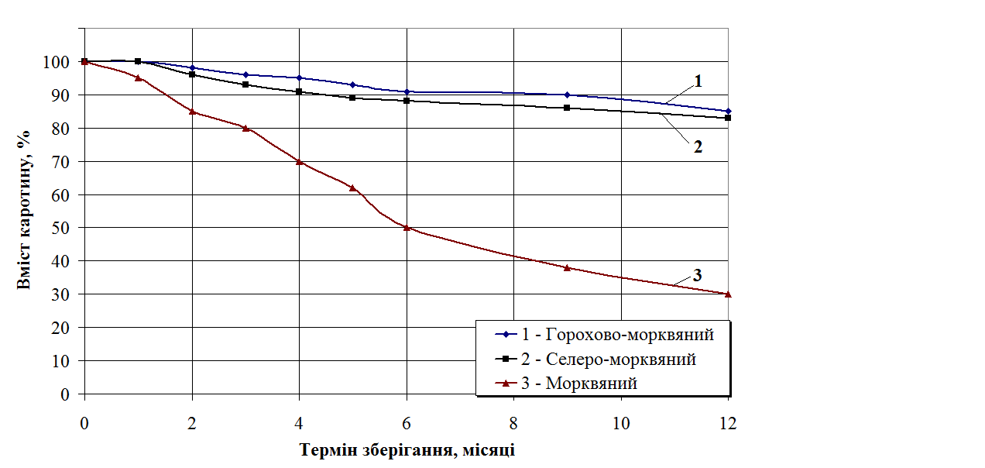
Дослідження проводили з заданими інтервалами. В першу чергу визначали вміст речовин, які найменш стійкі в процесі зберігання, так в антиоксидантних порошках визначали втрати каротиноїдів (рис. 22). Дослідження проводили протягом
12 місяців. Упродовж першого місяця зберігання втрати каротиноїдів у межах похибки експерименту. Через три місяці зберігання втрати каротиноїдів у порошку з моркви становлять 20 %, а в комбінованих порошках всього 3-4 %. В подальшому в морквяному порошку втрати каротиноїдів ще більше зростають, відбувається їх окислення. Через шість місяців зберігання порошків у морквяному порошку втрачається до 50 % каротиноїдів, у композиційних від 4 до 10 %. Через 12 місяців зберігання втрати каротиноїдів у морквяному порошку становлять понад 70 %, а в селеро-морквяному і горохово-морквяному лише 12-17 %. Для комбінованих, тобто збагачених білками та жирами антиоксидантних порошків помітна тенденція до стабілізації каротиноїдів у процесі зберігання. Очевидно, в ролі антиоксидантів щодо каротиноїдів, виступають жири та білки, які присутні в композиціях, ефірні масла та аскорбінова кислота.
Рис. 22. Втрати каротину в процесі зберігання антиоксидантних порошків
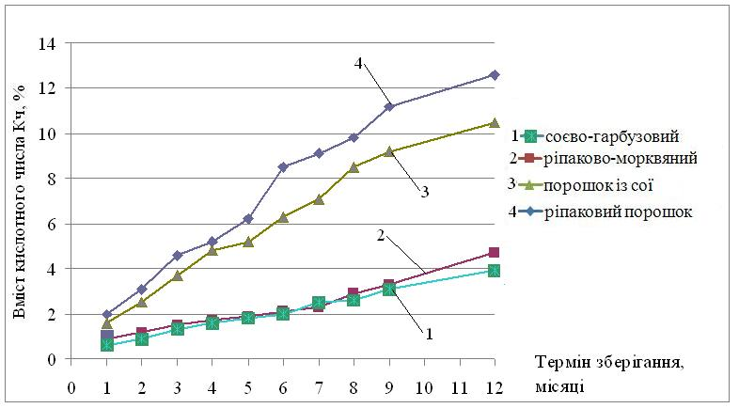
Високий вміст ліпідів мають фітоестрогенні порошки на основі сої та ріпаку. В сої і ріпаку достатньо високий вміст ω-3 у вигляді а-лінолеінової кислоти. Такі продукти чутливі до окислення з утворенням вторинних продуктів, які надають порошкам небажаний смак і запах. Для запобігання цих проблем використовують природні стабілізатори. Дослідження якості функціональних порошків при зберіганні на основі високо жирових рослинних компонентів проводились за допомогою визначення кислотного числа (рис. 23). При зберіганні монопорошків (поз. 3,4) через три місяці кислотне число вище норми
(3 %), тоді як у комбінованих (поз. 1,2) становить всього 1,5 %.
Рис.23. Зміни кислотного числа в процесі зберігання фітоестрогенної сировини

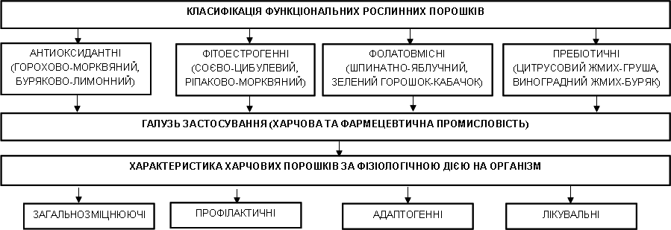
Рис. 24. Класифікація функціональних рослинних порошків

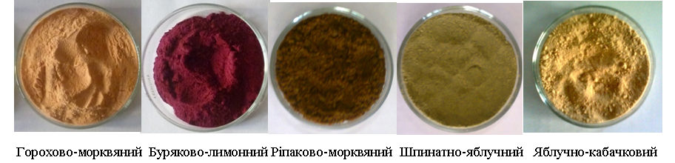
Рис. 25. Фотографії функціональних рослинних порошків сировини

На рис. 24 надано класифікацію розроблених рослинних порошків за їхніми властивостями. Всі порошки розділені на 4 групи.
Антиоксидантні порошки (12 композицій) на основі моркви та хурми мають максимальну кількість каротиноїдів, вітаміну С, Е та бетаніну, які виступають у ролі антиоксидантів.
Фітоестрогенні порошки (7 композицій) на основі бобових та ріпаку мають високий вміст ізофлавонів. Для фолатовмісних порошків (7 композицій) характерним є максимальний вміст фолатів. Пребіотичні порошки (6 композицій) містять велику кількість харчових волокон.
Ці порошки, в залежності від своїх функцій, можна використовувати в харчовій та фармацевтичній промисловості з метою оздоровчого харчування.
Представлені фотографії функціональних порошків (рис. 25) показують, що за зовнішнім виглядом і консистенцією порошкоподібна суміш однорідна, без сторонніх домішок; за кольором – властива даній сушеній сировині; дисперсність порошків – до 0, 5 мм; без сторонніх запахів та має смак сушеної вихідної сировини.
У шостому розділі «Розробка енергоефективних теплотехнологій і обладнання функціональних порошків та їх використання» на основі комплексного дослідження тепломасообмінних процесів переробки функціональної рослинної сировини розроблено інноваційні енергоресурсозберігаючі теплотехнології виробництва антиоксидантних, фолатовмісних, фітоестрогенних та пребіотичних порошків. Купажування сировини у поєднанні з тепловою обробкою стабілізує функціональні інгредієнти сировини. Це дає змогу поліпшити структуру раціонів харчування населення України та підвищити ефективність переробки вітчизняної сировини. Найбільш ефективним напрямом вирішення даної проблеми є переробка рослинної сировини та отримання функціональних продуктів. Такий шлях можливий лише за умов розробки нових та вдосконалення існуючих теплотехнологій.
Узагальнення аналітичних та експериментальних досліджень з обґрунтуванням технологічних параметрів виробництва функціональних порошків дозволило розробити принципову технологічну схему їх виробництва (рис. 26).
Принципову технологічну схему одержання функціональних порошків представлено як цілісну систему, в межах якої виділено підсистеми А, Б, В, та Д функціонування яких спрямовано на одержання вихідного результату системи – утворення антиоксидантних, фітоестрогенних, фолатовмісних та пребіотичних порошків.
У межах підсистеми А визначено відповідну рослинну сировину та підготовлено її до переробки. Підготовка всієї сировини сортування, миття та нарізання має подібний характер. У підсистемах Б визначено умови та режими підготовки сировини до сушіння для максимального збереження функціональних інгредієнтів.
Антиоксидантна сировина на основі моркви та столового буряку має різні підходи до вирішення цієї проблеми. Моркву разом з вівсом або селерою обробляли гострим паром для запобігання ферментативного Браунінгу. У випадку поєднання моркви з бобами проводили термічну обробку бобів, а потім боби при оптимальній температурі поєднували з подрібненою морквою і необхідний час витримували, що дозволяло зберегти каротиноїди до 93%. У підсистемі Б₂ треба було стабілізувати бетанін, який нестійкий до температури та рН середовища. Для того, щоб уникнути високо, затратної гігротермічної обробки столового буряка, використовували систему буряк – ревінь, буряк – лимон у відповідних співвідношеннях. Це дало змогу до 95 % зберегти бетанін у готовій продукції та зекономити енергоносії.
Підготовка сировини до переробки
Антиоксидантна сировина
Фітоестрогенна сировина
Фолатовмісна сировина
Пребіотична сировина
Сортування
Миття
Інспекція та очищення
Нарізання сировини
Створення антиоксидант-них композицій
на основі каротиноїдів
( з тепловою обробкою)
Створення антиоксидант-них композицій на основі бетаніну
(без теплової обробки)
Створення
компонентів фітоестроген-ної сировини,
( з тепловою обробкою)
Створення композицій фолатовмісної сировини, для стабілізації фолатів
Створення композицій пребіотичної сировини, для покращення органолептики
Антиоксидантна
сировина на основі каротиноїдів ступеневий режим сушіння
Антиоксидантна
сировина на основі бетаніну ступеневий
режим сушіння
Фітоестрогенна сировина
ступеневий режим сушіння
Фолатовмісна сировина ступеневий режим сушіння
Пребіотична сировина
ступеневий режим сушіння
Підготовка сировини до сушіння
Сушіння сировини за ефективними ступеневими режимами
Отримання функціональних порошків
Охолодження
Диспергування
Просіювання
Пакування
Зберігання
А
Б₁
Б₂
Б₃
Б₄
Б₅
Б
В₁
В₂
В₃
В₄
В₅
В
Д

Рис. 26. Принципова технологічна схема одержання функціональних порошків
Підсистема Б₃ передбачає підготовку соєвих бобів, які є носіями ізофлавонів, для інактивації антихарчових компонентів. Для запобігання окислення жирів ріпаку до нього добавляються природні антиоксиданти.
У підсистемі Б₄ отримано підготовку фолатовмісної сировини, яка передбачає гігротермічну обробку зеленого горошку та спаржевої квасолі, купажування цієї сировини з кабачком та цибулею для стабілізації фолатів. В результаті отримуємо збереження фолієвої кислоти в процесі переробки до 70%.
При отриманні пребіотичної сировини підсистеми Б₅, відходи сокового виробництва, яблучні, цитрусові, виноградні вичавки та відходи цукрового виробництва буряковий жом у певних співвідношеннях поєднуємо з фруктами та овочами.
Підсистема В реалізується шляхом сушіння підготовленої сировини за розробленими енергоефективними ступеневими режимами. Початкова температура теплоносія при високому вологовмісті становить 100-120 ºС. На другому етапі сушіння антиоксидантної сировини на основі каротиноїдів, як показали експериментальні дослідження, температуру зменшуємо до 70 - 75 ºС.
Оптимальною температурою для сушіння бетаніновмісної сировини підсистеми В₂ є ступеневі режими при температурі 100/60 ºС.
Для запобігання мелаїдінових реакцій, які відбуваються в процесі сушіння білкової сировини з високим вмістом вуглеводів, максимальний температурний поріг 60 – 70ºС відповідно до створення композицій підсистеми В₃.
Підсистема В₄, яка передбачає сушіння фолатовмісних композицій відповідно до проведених досліджень ступеневих режимів становить 100/60ºС.
Пребіотична сировина максимально представлена харчовими волокнами, які сушать при ступеневому режимі сушіння 100/70 ºС або 120/80 ºС підсистеми В₅.
Сушіння відбувається до кінцевого вологовмісту W = 6 – 8 %, що дає змогу отримати порошкоподібні матеріали. Після подрібнення та сепарування отримуємо харчову фракцію дисперсністю <0,5 мм. Після цього порошки пакують у герметичну упаковку відповідно до розроблених ТУ У. Отримані порошки за своїми якісними показниками майже не відрізняються від порошків, отриманих вакуумним чи сублімаційним методом, але їх собівартість у 6 -7 разів нижча.
Технологічна лінія для виробництва наприклад антиоксидантного буряково-лимонного порошку представлена на рис. 27. Лінію створена згідно розробленій технології та наведено її технічну характеристику (табл. 3).
Таблиця 3.
Технічна характеристика обладнання для сушіння функціональної сировини
Назва показників | Одиниця виміру | Лінія  ЛТО-3
Продуктивність по сировині | т/год | 0,3 – 0,32
Продуктивність по сухому продукту | т/год. | 0,05 – 0,1
Встановлена потужність | кВт | 40
Витрати енергії на випаровування вологи | кДж/кг | 3360 - 3990
Кількість обслуговуючого персоналу | чол. | 4-5

9000
6000
7 x 6000 = 42000
8450
3000
4000
2000
7650
13500
4450
22
13
120
8
7
18
16
15
14
7
5
4
2
1
6
5
Ревень
Буряк
3
1
2
9
8
10
11
15
15
14
14
17
19
20
21
Рис. 27. Схема технологічної лінії ЛТО-3 для виробництва антиоксидантних порошків на прикладі буряку та ревеню:
1 – ємність для приймання буряку та ревеню; 2 – транспортер елеваторний ТЕ; 3 – машина миюча барабанна Т1-КУ2-М; 4 – машина миюча вентиляторна КУМ-1; 5 – транспортер інспекційний ТСІ з магнітним сепаратором П - 100; 6 – машина для зняття шкірки буряку; 7 – машина для нарізання буряку та ревеню А9КР2В; 8 – дозатор ваговий МІ – 1540 – 91; 9 – лопатевий змішувач буряку та ревеню П – 500; 10 – розвідувач;
11 - конвеєр стрічковий А9-КТФ для завантаження піддонів; 12 – візок з піддонів; 13 – колія рейкова; 14 – вентилятор; 15 – теплогенератор;
16 – сушарка 3-х зонна на теплогенераторі ЛТО-3; 17 – зона охолодження; 18 – елеватор «Гусяча шия» А-6; 19 – мікромлин молотковий 10-ММ; 20 – вібросита циліндричні Р3-ВЦА; 21 – машина мішкозашивочна К4 – БУВ; 22 – склад готової продукції.

Технологічна лінія вміщує ділянки підготовки сировини до сушіння, сушіння, отримання порошку і склад готової продукції. За розробленою теплотехнологією з енергоефективними ступеневими режимами сушіння використовується 3-х зонна тунельна сушильна установка з трьома теплогенераторами.
Перевагою розробленої теплотехнології є відсутність при підготовці матеріалу до сушіння хімічних та інших сторонніх інгредієнтів. В результаті, чого одержано високоякісну екологічно чисту продукцію зі збереженням у концентрованому вигляді всіх речовин, що входять до складу вихідної сировини. Використання нових способів підготовки до сушіння та ступеневих режимів сушіння дозволяє значно зменшити витрати енергоносіїв порівнянно з існуючими технологіями. Витрати енергії на 1 тонну функціональних порошків складають приблизно 1 т.у.п.
Для промислового впровадження способу і технології виробництва функціональних порошків було розроблено 4 промислово-технологічні лінії, на яких отримуємо функціональні порошки.
Продукти функціонального харчування містять харчові мікронутрієнти. Тому функціональні порошки можна використовувати для оздоровчого харчування
(рис. 28). Порошки використовуються в якості добавок до харчових продуктів, а також створення продуктів швидкого приготування на їх основі.
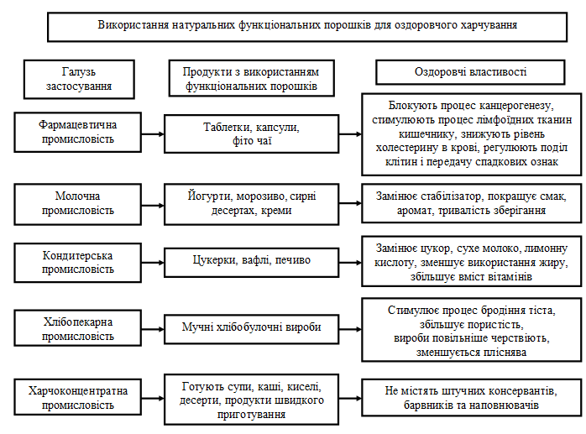
Рис. 28. Використання натуральних функціональних порошків
З наведених даних видно, що функціональні порошки мають, крім оздоровчих властивостей, ще й технологічні властивості. Порошки є незамінною сировиною для продуктів швидкого приготування: каш, киселів, десертів, в яких замінено штучні наповнювачі.
Очікуваний загальний річний економічний ефект від впровадження теплотехнології та обладнання отримання функціональних порошків складає 1075831 грн. при терміні окупності 1,07 року.
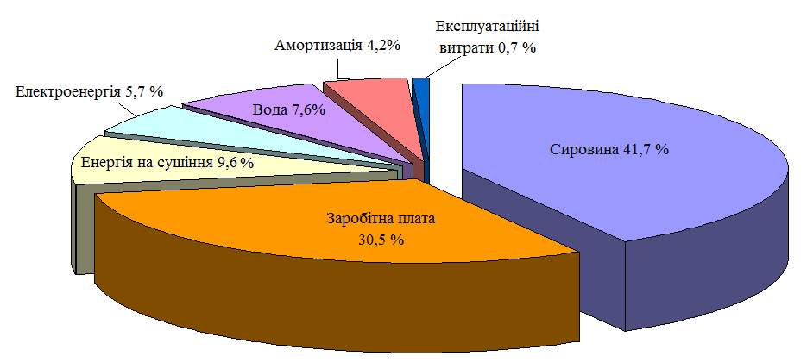
Проведений аналіз співвідношення витрат на виготовлення порошку без енергетично витратної гігротермічної обробки показав, що основні витрати припадають на сировину - 41,7%, заробітну платню - 30,5% та енергетичні - 15,4% (рис. 29).
Рис. 29. Співвідношення витрат на виробництво буряково-лимонного порошку з енергоефективною підготовкою сировини
Тому треба шукати шляхи зменшення витрат на сировину (власне вирощування та відходи переробки рослинної сировини,), заробітну плату (автоматизація та модернізація виробництва), енерговитрати (пошуки альтернативних джерел енергії, розробка інноваційних енергоефективних теплотехнологій).
Збільшення продуктивності лінії в 3,75 рази зменшує собівартість кінцевої продукції з 28,5 до 21,8 грн./кг.
У дослідному господарстві Сариагашська філія Казахського НДІ плодоводства та виноградарства впроваджено технологічну лінію та обладнання по виробництву функціональних порошків із рослинної сировини розробленою Інститутом технічної теплофізики НАН України. Розроблена теплотехнологія дала можливість отримати функціональні порошки з вмістом бетаніну, фолатів, ізофлавонів та харчових волокон в кількості 80 – 90%. Витрати енергії на сушіння склали
3360 – 3990 кДж/кг вип. вологи (акт впровадження від 25.10.2012 р.).
Розроблені енергоефективні теплотехнології мають не лише науковий, а і соціальний аспект, який полягає у формуванні наукових основ раціонального харчування, забезпечення населення України функціональними оздоровчими продуктами.
Висновки
1. Вперше створено антиоксидантні, фітоестрогенні, фолатовмісні, пребіотичні композиції з рослинної сировини, які мають оздоровчі властивості;
2. Знайдено залежність втрат каротиноїдів і бетаніну в рослинній сировині від температури матеріалу та композиційних складових під час її гігротермічної обробки.
3. Розроблено ресурсоенергозберігаючі способи підготовки антиоксидантної, фітоестрогенної, фолатовмісної, пребіотичної сировини перед сушінням.
4. Методом математичного планування експерименту побудовані трьохмірні залежності вмісту каротиноїдів у матеріалі від температури та кількості білків під час зневоднення антиоксидантної сировини.
5. Вперше встановлено, що теплота випаровування води в деяких розроблених антиоксидантних рослинних композиціях менша, ніж вихідних компонентів сировини.
6. Вперше експериментально знайдено оптимальну температуру зневоднення бетаніновмісної сировини при якій збереження бетаніну становить 95%.
7. Розроблені енергоефективні ступеневі режими сушки антиоксидантної, фітоестрогенної, фолатовмісної, пребіотичної рослинної сировини, при яких відновлюваність зневодненої сировини 75 – 85%, а витрати енергії на кг випареної вологи значно менші, ніж в існуючих одноступеневих режимах.
8. Розраховано густину теплового потоку витрачену на випаровування вологи залежно від інтенсивності випаровування і вологовмісту матеріалу.
9. Досліджено залежність числа Ребіндера (як критерію оптимізації сушки) від вологовмісту матеріалу, що обґрунтовує ефективність запропонованих ступеневих режимів сушки.
10. Розраховано тривалість зневоднення антиоксидантної сировини.
11. Отримано залежність виходу та ступеню руйнування клітин високодисперсних антиоксидантних, фітоестрогенних, фолатовмісних та пребіотичних порошків від режимних параметрів подрібнювача та часу сепарації сушеної подрібненої функціональної сировини.
12. Визначено оптимальні режими відновлення високодисперсних антиоксидантних, фітоестрогенних, фолатовмісних, пребіотичних порошків.
13. Розроблено ефективні режими диспергування і класифікації порошків.
14. Вперше визначено рівноважні вологості і оптимальні умови зберігання антиоксидантних, фітоестрогенних, фолатовмісних, пребіотичних порошків, що дозволило в 2 рази зменшити втрати якісних показників цих порошків під час їх тривалого зберігання.
15. Розроблено нову класифікацію функціональних порошків.
16. Визначено фізико-механічні характеристики функціональних порошків.
17. Розроблено ресурсоенергозберігаючі теплотехнології отримання функціональних порошків, які захищені патентами на винахід.
18. Розроблено антиоксидантні продукти швидкого приготування на основі функціональних порошків, які захищені патентами на винахід.
19. Розроблено і затверджено нормативну документацію на виробництво нових видів функціональних харчових продуктів, яка була узгоджена з МОЗ України, пройшла державну перевірку і була зареєстрована ДП «Укрметртестстандарт»
- «Сухофрукти та харчовий порошок з хурми» (ТУ У 15.3-05417118-037:2009);
- «Порошки антиоксидантні з рослинної сировини» (ТУ У 10.3-05417118-045:2012);
- «Порошки фолатовмісні з рослинної сировини» (ТУ У 10.3-05417118-046:2012);
- «Порошки фітоестрогенні з рослинної сировини» (ТУ У 10.3-05417118-047:2012);
- «Порошки пребіотичні з рослинної сировини» (ТУ У 10.3-05417118-048:2012).
20. Очікуваний загальний річний економічний ефект від впровадження теплотехнології та обладнання отримання функціональних порошків складає 1075831 грн. при терміні окупності 1,07 року.
21. Теплотехнології отримання функціональних порошків впроваджені на Сариагашська філія Казахського НДІ плодоводства та виноградарства (акт впровадження від 25.10.2012 р.).

СПИСОК ОПУБЛІКОВАНИХ ПРАЦЬ ЗА ТЕМОЮ ДИСЕРТАЦІЇ
Монографії:
1. Снєжкін Ю.Ф. Теплообмінні процеси під час одержання каротиновмісних порошків / Ю.Ф. Снєжкін, Ж.О. Петрова. - К.: Академперіодика, 2007. – 162 c.
2. Снєжкін Ю.Ф. Теплонасосна зерносушарка для насіннєвого зерна /
Ю.Ф. Снєжкін, В.М.Пазюк, Ж.О. Петрова, Д.М..Чалаєв. - К.: Поліграф-Сервіс, 2012. – 154 c.
Патенти на винахід:
3. Патент України 46595 МКИ С 09 В 61/00. Спосіб одержання харчового барвника з столового буряку / Снежкін Ю.Ф., Хавін О.О., Михайлик Т.О., Петрова Ж.О.; заявник і патентовласник Інститут технічної теплофізики. - №2001096136; заявл.05.09.01; опубл. 15.11.04; Бюл. № 11 – 6с.
4. Патент України 81075 МПК А23 L1/06. Десерт швидкого приготування / Снєжкін Ю.Ф., Михайлик В.А., Михайлик Т.О., Петрова Ж.О.; заявник і патентовласник Інститут технічної теплофізики. - № а200607719; заявл.10.07.2006; опубл. 26.11.2007, Бюл. № 19 – 6 с.
5. Патент України 81076 МПК А23 L1/06. Фруктово-овочевий десерт швидкого приготування / Снєжкін Ю.Ф., Михайлик В.А., Михайлик Т.О., Петрова Ж.О.; заявник і патентовласник Інститут технічної теплофізики. -№ а200607722; заявл.10.07.2006; опубл. 26.11.2007, Бюл. № 19 – 6 с.
6. Патент України 81386 МПК А23 L1/06. Кисіль швидкого приготування / Снєжкін Ю.Ф., Михайлик Т.О., Петрова Ж.О., Михайлик В.А.; заявник і патентовласник Інститут технічної теплофізики. - № а200502875; заявл.29.03.2005; опубл. 25.12.2007, Бюл. № 21 – 4 с .
7. Патент України 92843 МПК C09B 61/00, А23Р 1/06. Спосіб одержання порошкоподібного харчового барвника зі столового буряка / Снєжкін Ю.Ф., Петрова Ж.О.; заявник і патентовласник Інститут технічної теплофізики. - № а200905036; заявл.21.05.09; видан 10.12.10; опубл. 25.11.10, Бюл. № 23 – 4 с.
8. Патент України 97053 МПК C09B 61/00, А23L 1/27, А23Р 1/06. Спосіб одержання харчового порошкоподібного барвника з плодів хурми / Снєжкін Ю.Ф., Петрова Ж.О., Дзюндзя О.В., Пересічний М.І; заявник і патентовласник Інститут технічної теплофізики. - № а200905036; заявл.16.12.10; видан 10.08.11; опубл. 26.12.11, Бюл. № 24 – 4 с.
9. Патент України МПК А23 L1/06. Спосіб одержання буряково-лимонного антиоксидантного барвника / Снєжкін Ю.Ф., Петрова Ж.О., Пазюк В.М., Гетманюк К.М., Самойленко О.П.; заявник і патентовласник Інститут технічної теплофізики. - № а201211386; заявл.02.10.2012.
Патенти на корисну модель:
10. Патент України 8810 Украина, МПК 7А23 L1/212, А23 L1/00. Кисіль “Загадка” швидкого приготування / Снєжкін Ю.Ф., Михайлик В.А., Михайлик Т.А, Петрова Ж.О.; заявник і патентовласник Інститут технічної теплофізики. - № u200501938; заявл.02.03.2005; опубл. 15.08. 2005, Бюл. № 8.- 4 с.
11. Патент України 25656 МПК G01N 30/00; С 08В 37/06. Спосіб визначення вмісту пектинових речовин в харчових порошках рослинного походження / Снєжкін Ю.Ф, Петрова Ж.О., Михайлик Т.О.; заявник і патентовласник Інститут технічної теплофізики. - № u 200705237; заявл.14.05.2007; опубл. 10.08.07, Бюл.№ 12. – 6 с.
12. Патент України 29892 МПК А23 L1/20, А23 В7/02. Спосіб одержання соєво-морквяного порошку / Снєжкін Ю.Ф., Михайлик В.А., Михайлик Т.О., Петрова Ж.О.; заявник і патентовласник Інститут технічної теплофізики. - № u 200712224; зaявл.05.11.2007; опубл. 25.01.08; Бюл. № 2 – 6 с.
13. Патент України 29891 МПК А23 L1/20, А23 В7/02. Спосіб одержання соєво-гарбузового порошку / Снєжкін Ю.Ф., Михайлик В.А., Михайлик Т.О., Петрова Ж.О.; заявник і патентовласник Інститут технічної теплофізики. - № u 200712209; заявл.05.11.2007; опубл. 25.01.08; Бюл. № 2 - 6 с.
14. Патент України 29889 МПК А23 L1/20, А23 В7/02. Спосіб одержання соєво-бурякового порошку / Снєжкін Ю.Ф., Михайлик В.А., Михайлик Т.О., Петрова Ж.О.; заявник і патентовласник Інститут технічної теплофізики. - №u 200712202; заявл.05.11.2007; опубл. 25.01.08; Бюл. № 2 – 6 с.
15. Патент України 29890 МПК А23 L1/20, А23 В7/02. Спосіб одержання соєво-цибулевого порошку / Снєжкін Ю.Ф., Михайлик В.А., Михайлик Т.О., Петрова Ж.О.; заявник і патентовласник Інститут технічної теплофізики. - № u 200712207; заявл.05.11.2007; опубл. 25.01.08; Бюл. № 2 – 6 с.
16. Патент України 36129 МПК А23L 1/214. Екструзійний картоплепродукт / Шульга О.С., Ковбаса В.М., Шаран А.В., Петрова Ж.О.; заявник і патентовласник Інститут технічної теплофізики. - №200807095; заявл.21.05.08; опубл. 10.10.08, Бюл. № 19 – 2 с.
17. Патент України 36130, МПК А23L 1/214. Екструзійний картоплепродукт / Шульга О.С., Ковбаса В.М., Шаран А.В., Петрова Ж.О.; заявник і патентовласник Інститут технічної теплофізики. - №200807096; заявл.21.05.08; опубл. 10.10.08, Бюл. № 19 – 2с.
18. Патент України 36131, МПК А23L 1/214. Екструзійний картоплепродукт / Шульга О.С., Ковбаса В.М., Шаран А.В., Петрова Ж.О.; заявник і патентовласник Інститут технічної теплофізики. - №200807097; заявл.21.05.08; опубл. 10.10.08, Бюл. № 19.
19. Пат. 42357 Україна, МПК А23L 1/212, А23L 1/00. Спосіб одержання вівсяно-морквяного порошку / Снєжкін Ю.Ф., Петрова Ж.О. Назаренко К.М.; заявник і патентовласник Інститут технічної теплофізики. - №200903094, заявл.02.04.09; опубл. 25.06.09; Бюл. № 12 – 4 с.
20. Патент України 57176, МПК А23L 1/212. Спосіб одержання квасолево-морквяного порошку / Снєжкін Ю.Ф., Петрова Ж.О.,; заявник і патентовласник Інститут технічної теплофізики. - №201009834, заявл.09.08.10; опубл. 10.02.11; Бюл. № 3 – 4 с.
21. Патент України 72165, МПК F26 15/00. Тунельна сушарка / Сімороз Д.О., Степанюк А.Р., Петрова Ж.О.,; заявник і патентовласник Сімороз Д.О., Степанюк А.Р., Петрова Ж.О. - №201200738, заявл.24.01.12; опубл. 10.08.12; Бюл. № 15 – 4 с.
Статті в спеціалізованих виданнях:
22. Снєжкін Ю.Ф. У кондитерські вироби можна додавати 5-10% порошку з моркви та гарбуза / Ю.Ф. Снєжкін, Ж.О. Петрова, Т.О. Михайлик, Р.О. Шапар // Хлібопекарська і кондитерська промисловість України. – 2007. -№ 9. – С. 20 – 24
23. Снєжкін Ю.Ф. Безвідходна технологія отримання коротиновмісної пасти /, Ж.О.Петрова, Т.О. Михайлик // Наукові праці ОНАХТ. - Одесса: 2007. – Вип.30, т.2. - С. 110 – 113..
24. Снежкин Ю.Ф. Зависимость сохранности каротиноидов от температуры теплоносителя и различных методов сушки / Ю.Ф. Снежкин, Ж.А. Петрова // Наукові праці ОНАХТ. – Одесса: 2007. – Вип.32, т.2. С. 262 – 264.
25. Снежкин Ю.Ф. Разработка технологии функционального пищевого порошка из ревеня и столовой свеклы / Ю.Ф.Снежкин, Ж.А. Петрова, Е.Н. Гетманюк,
И.А. Ловейко // Промышленная теплотехніка. – 2009.– Т.31, № 7. – С. 104 – 105.
26. Снежкин Ю.Ф. Пищевой порошок функционального назначения / Ю.Ф.Снежкин, Ж.А.Петрова // Наукові праці ОНАХТ. – Одесса: 2010. – Вип. 37.
– С. 222 – 225.
27. Снєжкін Ю.Ф. Харчові порошки з рослинної сировини. Класифікація, методи отримання, аналіз ринку / Ю.Ф. Снєжкін, Ж.О. Петрова // Біотехнологія. – 2010. - Т.3, №5.- С. 43 – 49.
28. Снєжкін Ю.Ф.Сушіння м’яти на конвективних сушильних установках / Ю.Ф. Снєжкін, Ж.О. Петрова, О.О.Ільєнко, В.О.Ловейко // Харчова промисловість. – 2010. - № 9. – С. 168-170.
29. Петрова Ж.А. Сохранность каротиноидов в зависимости от методов и режимов сушки / Ж.А. Петрова // Збірник наукових праць ВНАУ. – Вінниця: 2010. - № 42, т.2. – С 70 – 77.
30. Снєжкін Ю.Ф. Вплив вологовмісту теплоносія на процес сушіння зерна / Ю.Ф. Снєжкін, В.М.Пазюк, Ж.О. Петрова, Т.О.Михайлик // Наукові праці ОНАХТ. – Одесса: 2010. – Вип.36. – С. 220 – 222.
31. Снєжкін Ю.Ф. Деякі технологічні характеристики функціональних порошків / Ю.Ф. Снєжкін, Ж.О. Петрова, К.М. Гетманюк, О.П.Самойленко. Наукові праці ОНАХТ. – Одесса: 2010. – Вип. 38., т.2. – С.152 – 156.
32. Петрова Ж.О. Покращення відновлюваності сухих функціональних рослинних порошків / Ж.О. Петрова // Товарознавство та інновації. Збірник наукових праць Донецьк. – Донецьк: 2010. – Вип.2, № 4. – С. 228-235.
33. Снєжкін Ю.Ф. Горохово-морквяний порошок з функціональними властивостями / Ю.Ф. Снєжкін, Ж.О. Петрова, Є.С. Городніченко // Збірник наукових праць Донецьк. – Донецьк: 2011. – С. 269-270.
34. Петрова Ж.А. Особенности сушки антиоксидантных продуктов / Ж.А. Петрова, Е.С.Городниченко, Е.Н. Гетманюк // Промышленная теплотехніка. – 2011.–№ 7. – С. 162 – 163.
35. Снєжкін Ю.Ф. Визначення кількісного вмісту пектинових речовин в рослинній сировині, розробка методики / Ю.Ф. Снєжкін, Ж.О. Петрова // Наукові праці ОНАХТ. – Одесса: 2011. – Вип. 39, т.2. – С. 309 – 311.
36. Сімороз Д.О. Дослідження процесу сушки суміші овочів в конвективній сушарці / Д.О. Сімороз, Ж.О. Петрова, А.Р.Степанюк // Наукові праці ОНАХТ. – Одесса: 2011. – Вип. 39, т.2. – С. 312 – 315.
37. Снєжкін Ю.Ф. Технологія отримання функціональних рослинних порошків / Ю.Ф. Снєжкін, Ж.О. Петрова // Харчова промисловість. – 2011. – №10,11. – С. 133-138.
38. Снєжкін Ю.Ф. Гідротермічна обробка функціональної сировини
/ Ю.Ф. Снєжкін, Ж.О. Петрова, В.М.Пазюк // Наукові праці ОНАХТ. – Одесса: 2012. – Вип. 41, т.1. – С. 13 – 18.
39. Петрова Ж.А. Инновационная технология получения функциональных порошков из растительного сырья / Ж.А. Петрова // Збірник наук. праць Вінницького нац. аграр. університету. – Вінниця: 2012. - Вип.11,т.2. – С. 351 – 355.
40. Снежкин Ю.Ф. Исследование влияние параметров сушки на кинетику и получение качественных, антиоксидатных функциональных порошков /
Ю.Ф. Снежкин, Ж.А.Петрова, В.М. Пазюк // Промышленная теплотехніка. – 2012. - № 5. – С. 31 – 36.
41. Снежкин Ю.Ф. Исследование влияние параметров на кинетику и всхожесть семян рапса / Ю.Ф.Снежкин, В.М. Пазюк, Ж.А. Петрова, Т.А. Михайлик // Промышленная теплотехніка. – 2010. – Т. 32, № 3. – С. 37 – 42.
42. Снежкин Ю.Ф. Конвективне сушіння каротиновмісної сировини /
Ю.Ф. Снєжкін, К.М. Назаренко, О.Г. Зубрій, Ж.О. Петрова // Вісник Національного університету «Львівська політехніка». – Львів: 2009. - № 659, - С. 172.
43. Шульга О. Екструзійні картоплепродукти з використанням яблучного та бурякового порошків / О.Шульга, В.Ковбаса, Ж.Петрова // Науково-виробничий журнал “Харчова наука і технологія”. – 2009. – № 1. С. 59 – 62.
44. Шульга О. Як же змінюються баластні речовини в екструзійних картоплепродуктах під час екструзії / О.Шульга, В.Ковбаса, А.Шаран, Ж.Петрова // . Хлібопекарська і кондитерська промисловість України. – 2009. – № 6. – С. 22 – 24.
45. Назаренко К.М. Експериментальне дослідження сушіння капілярно-пористих матеріалів /, Ю.Ф. Снєжкін, О.Г. Зубрій, Ж.О. Петрова // Керамика: наука и жизнь. – 2009. – № 2. – С. 14 – 17.
46. Шульга О. Мінеральні речовини екструзійних картоплепродуктів / О.Шульга, В.Ковбаса, А.Шаран, М.Іщенко, Ж.Петрова // Вібрація в техніці та технологіях. – 2008. – № 1. – С. 19–21.
47. Снежкин Ю.Ф. Исследование кинетики сушки семенного рапса в элементарном слое / Ю.Ф. Снежкин, В.М. Пазюк, Р.А. Шапарь, Т.А. Михайлик, Ж.А. Петрова // Вібрація в техніці та технологіях. – 2008. – № 1. – С. 93 – 95.
48. Снежкин Ю.Ф. Влияние предварительной термической обработки столовой свеклы на физико-химические свойства и скорость сушки / Ю.Ф. Снежкин, В.А. Михайлик, Т.А. Михайлик, Ж.А.Петрова, Р.О. Шапар // Наукові праці ОНАХТ. – Одесса: 2007. – Вип. 30. – С. 105 – 110.
49. Снежкин Ю.Ф. Установление оптимальных режимов и способов сушки семенного рапса / Снежкин Ю.Ф., Чалаев Д.М., Шапар Р.А., Петрова Ж..А., Михайлик Т.А., Пазюк В/М. // Хранение и переработка зерна. – 2006. – № 11. –
С. 27 – 28.
50. Снежкин Ю.Ф. Разработка оптимальных режимов и способов сушки семенного рапса / Ю.Ф. Снежкин, Д.М. Чалаев, Р.А. Шапар, Ж.А. Петрова, Т.А. Михайлик, В.М. Пазюк // Зернові продукти і комбікорма.. –2006. – № 4.- С. 38 – 41.

Тези доповідей та матеріали конференцій:
51. Михайлик В.А. Влияние предварительной термической обработки коллоидных капиллярно-пористых материалов на их физико-химические свойства и тепломассообмен при сушке / Михайлик В.А., Снежкин Ю.Ф., Боряк Л.А., Петрова Ж.А., Михайлик Т.А. // Труды ІІ Международной научно-практической конференции ”Современные энергосберегающие тепловые технологии (Сушка и тепловые процессы) СЭТТ-2005”, 11 – 14 октября 2005 г - Москва, Россия: 2005. –
С. 280-283.
52. Снежкин Ю.Ф. Переробка плодоовочевої сировини сушену продукцію / Ю,Ф.Снєжкін, Д.М.Чалаєв Д.М., Р.О.Шапар, Ж.О.Петрова, В.С.Шаврин, Г.К.Воспітанніков // Наукові доповіді Національного аграрного університету, вересень 2006 р. - К.: 2006 - №2(3).- http:www.nbuv.gov.ua/e – Journals/nd/2006/06syfodo.pdf.
53. Снежкин Ю.Ф. Влияние режимов сушки на посевные качества семян / Ю.Ф. Снєжкин, Д.М. Чалаев, Р.А. Шапар, Ж.А. Петрова, Т.А. Михайлик, В.М. Пазюк // Проблемы промышленной теплотехніки: тезисы V международной конференции,
22 – 25 мая 2007 г – К.: ІТТФ НАНУ, 2007.– С. 378.
54. Снєжкін Ю.Ф. Нові харчові продукти в екології харчування / Ю.Ф. Снєжкін, Ж.О. Петрова // Захист навколишнього середовища. Енергоощадність. Збалансоване природокористування: тези доповідей І міжнародного конгресу, 28 – 29 травня 2009. – Львів: Видавництво Національного університету «Львівська політехніка», 2009. - С. 75 – 76.
55. Назаренко К.М. Конвективне сушіння каротиновмісної сировини/
К.М. Назаренко, Ю.Ф. Снєжкін, О.Г.Зубрій, Ж.О. Петрова // Захист навколишнього середовища. Енергоощадність. Збалансоване природокористування: тези доповідей І міжнародного конгресу, 28 – 29 травня 2009. – Львів: Видавництво Національного університету «Львівська політехніка», 2009. – С. 98.
56. Снежкин Ю.Ф. Новые сушильные технологии для обезвоживания ароматических и лекарственных растений / Ю.Ф.Снежкин, Ж.А. Петрова,
Г.К. Воспитанников // Интродукция и селекция ароматических и лекарственных растений: тезисы Международной научно-практической конфенции, 8 – 12 июня 2009 г. - Ялта: Никитский ботанический сад – национальный научный центр, 2009. – С. 176.
57. Снежкин Ю.Ф. Особенности сушки овсяно-морковной смеси / Ю.Ф.Снежкин, Ж.А.Петрова // Актуальные проблемы сушки и термовлажностной обработки материалов: материалы Международного научно-технического семинара, 11 – 13 мая 2010 г. - Воронеж: 2010. – С. 236 – 243.
58. Снєжкін Ю.Ф. Ефективна технологія отримання антиоксидантних порошків / Ю.Ф. Снєжкін, Ж.О. Петрова, В.М. Пазюк // Удосконалення процесів і обладнання-запорука інноваційного розвитку харчової промисловості: матеріали Міжнародної науково-практичної конференції, 10 – 11 квітня 2012 р. – К.: НУХТ, 2012. –
С. 129 – 131.
59. Снєжкін Ю.Ф. Функціональні порошки з рослинної сировини / Ю.Ф. Снєжкін, Ж.О. Петрова, В.М. Пазюк // Захист навколишнього середовища. Енергоощадність. Збалансоване природокористування: збірник матеріалів 2-го міжнародного конгресу, 19 – 22 вересня 2012. – Львів: Видавництво Національного університету «Львівська політехніка», 2012. – С. 98.
60. Снежкин Ю.Ф. Энергоэффективный режим сушки антиоксидантного растительного сырья / Ю.Ф. Снежкин, Ж.А. Петрова, В.М. Пазюк // ХІV Минский международний форум по тепло- и массообмену: тезисы докладов и сообщений
10 – 13 сентября 2012 г. – Минск: ММФ, 2012. – С. 608 – 611.
61. Петрова Ж.О. Новітні енергозберігаючі теплотехнології в переробці рослинної сировини / Ж.О. Петрова // Проблеми розвитку систем енергетики і автоматики в АПК: тези доповідей науково-технічної конференції, 25 – 26 жовтня 2012 р. – Київ, НУБіПУ 2012, С. 53 – 54.
62. Ракша-Слюсарева О.А. Використання вторинної сировини зизифуса для розробки функціональних харчових продуктів/ О.А. Ракша-Слюсарева,
Ж.О. Петрова, О.А. Слюсарев, В.О. Круль, М.О. Слюсарева та ін.// Харчові добавки харчування здорової та хворої людини: матеріали VI міжнародної науково-практичної конференції, 21 – 22 березня 2013 року. – Донецьк: ДонНУЕТ, 2013. -
С. 138 – 140.
Технічні умови:
63. «Сухофрукти та харчовий порошок з хурми» (ТУ У 15.3-05417118-037:2009);
64. «Порошки антиоксидантні з рослинної сировини» (ТУ У 10.3-05417118-045:2012);
65. «Порошки фолатовмісні з рослинної сировини» (ТУ У 10.3-05417118-046:2012);
66. «Порошки фітоестрогенні з рослинної сировини» (ТУ У 10.3-05417118-047:2012);
67. «Порошки пребіотичні з рослинної сировини» (ТУ У 10.3-05417118-048:2012).
Особистий внесок здобувача в наукових роботах:
1) проведення літературного пошуку та експериментальних досліджень, обґрунтування та узагальнення отриманих результатів, підготовка матеріалів до друку (поз.11,13,15,16,17,32-40);
2) розробка методології досліджень, керівництво та участь в експериментальних дослідженнях, узагальнення результатів, підготовка матеріалів до друку (поз.1-10,12,14,18-31);
3) організація та участь у експериментальних дослідженнях, коректування методик експериментів, обробка даних і їхня підготовка до друку (поз.41-50,60,63-67);
4) складання, редагування опису і формул винаходів, теоретичне обґрунтування запропонованих рішень (поз.50-59,61,62).

АНОТАЦІЯ

Петрова Ж.О. Створення енергоефективних теплотехнологій виробництва функціональних харчових порошків. – Рукопис.
Дисертація на здобуття наукового ступеня доктора технічних наук за спеціальністю 05.14.06 - технічна теплофізика та промислова теплоенергетика. –Інститут технічної теплофізики НАН України, Київ, 2013.
Дисертація присвячена створенню енергоефективних теплотехнологій отримання функціональних харчових порошків.
Вивчено сучасний стан питання, передумови виникнення та розробки продуктів з функціональними властивостями. Створені рослинні композиції та розроблена їх класифікація на основі функціональних інгредієнтів. Досліджено вплив попередньої обробки на фізико-хімічні властивості сировини. Розроблені енергоефективні режими підготовки сировини до сушіння, при яких максимально збережені основні компоненти сировини з мінімальними енерговитратами на процес.
Досліджено тепло-і масоперенос в технологічних процесах сушіння функціональної сировини. Досліджені якісні характеристики матеріалу від впливу параметрів сушіння. Визначено питому теплоту випаровування функціональної сировини, яка в деяких композиціях менша, ніж у моносировині за рахунок підвищення проникності клітинних мембран.
На основі проведених досліджень розроблені енергоефективні ступеневі режими сушіння антиоксидантної, фолатовмісної, фітоестрогенної, пребіотичної сировини, в яких витрати енергії на кг випареної вологи значно менші, ніж в існуючих режимах.
Розрахована тривалість процесів сушіння функціональної сировини. Сушіння проводили до кінцевого вологовмісту 6 – 8%, це дало змогу отримати харчові порошки.
Розроблено ефективні режими диспергування та класифікації функціональних порошків, які в порівнянні з монопорошками мають нові властивості, пов’язані зі збільшенням дисперсності, засвоюваності, розчинності.
Визначена комплексоутворююча властивість функціональних порошків, яка на 15 – 20% вища ніж чистих препаратів пектину.
Розроблені функціональні порошки на основі природних стабілізаторів, які мають збільшений термін придатності майже в 2 рази.
На основі проведених досліджень попередньої обробки сировини, сушіння та диспергування розроблені енергоефективні промислові теплотехнології виробництва функціональних харчових порошків.
На виробництво 1 тонни функціональних порошків витрати енергії складають біля 1 т.у.п.
Очікуваний загальний річний економічний ефект від впровадження теплотехнології та обладнання отримання функціональних порошків складає 1075831 грн. при терміні окупності 1,07 року.
Ключові слова: антиоксиданти, фолати, фітоестрогени, пребіотики, попередня обробка, теплотехнологія, обладнання, тепломасообмінні процеси, сушіння, функціональні порошки.

АННОТАЦИЯ

Петрова Ж.А. Создание теплотехнологий производства функциональных пищевых порошков. – Рукопись.
Диссертация на соискание учёной степени доктора технических наук по специальности 05.14.06 – техническая теплофизика та промышленная теплоэнергетика. – Институт технической теплофизики НАН Украины, Киев, 2013.
Диссертация посвящена комплексному решению проблемы – научному обоснованию и технической возможности разработки энергоэффективных теплотехнологий получения функциональных пищевых порошков.
Исследовано современное состояние вопроса по разработке функциональных продуктов. На основе исследования особенностей состава растительного сырья была разработана классификация основных ингредиентов. Научно и экспериментально обосновано целесообразность разработки композиций растительного сырья на основе функциональных ингредиентов. Изучено влияние предварительной подготовки сырья к сушке на качество готового продукта и энергоэффективность процесса.
Установлены и обобщены новые закономерности при сушке функционального растительного сырья. Исследованы качественные характеристики влияния параметров сушки. Определена теплота испарения функционального сырья, которая в некоторых композициях меньше чем в моносырье за счёт повышения проницательности клеточных мембран.
Для организации экономического и энергетически целесообразного процесса сушки растительного сырья и улучшение качества сухого продукта наиболее рационально применение ступенчатых режимов энергоподвода с понижением температуры теплоносителя по мере снижения влагосодержания материала.
Определены физико-механические и теплофизические условия диспергированного сухого материала и классификации функциональных порошков, которые имеют новые свойства, такие как увеличение дисперсности усвояемости, растворимости.
Разработаны новые энергоэффективные теплотехнологии производства функциональных антиоксидантных, фолатосодержащих, фитоэстрогенных и пребиотических порошков.
Определены комплексообразующие свойства функциональных порошков, которые на 15 – 20% больше чем в чистых препаратах пектина.
Впервые разработаны функциональные порошки на основе природных стабилизаторов, которые имеют увеличенный срок хранения.
Разработаны 4 технологические линии на которых внедрены полученные теплотехнологии. Ожидаемый экономический эффект от внедрения теплотехнологий и оборудования составит около 1075831 грн. при сроке окупаемости 1,07 года.
Ключевые слова: антиоксиданты, фолаты, фитоэстрогены, пребиотики, предварительная обработка, теплотехнология , оборудование, тепломассообменные процессы, сушка, функциональные порошки.

ANNOTATION

Petrova Zh.O. Creation of the energy-efficient heat technologies for the functional food powders production. – Manuscript.
Dissertation for the degree of Doctor of Science by specialty 05.14.06 – Technical Thermo-physics and Industrial Heat-and-Power Engineering. – Institute of Technical Thermo-physics of Academy of Sciences of Ukraine, Kyiv, 2013.
Dissertation is devoted to the scientific rationale of the development of energy-efficient heat technologies for the functional food powders producing.
State of the issue, and background of uprising and development of the products with functional properties have been explored here; also plant compositions have been created and their classification on the base of functional ingredients has been developed. The effect of pretreatment on physical and chemical properties of materials has been explored. Energy-efficient modes of preparation of the materials to drying, which preserve the most basic components of the materials with minimal power consumption in the process, have been developed.
Heat transfer and mass transfer in technological processes of drying of the functional material have been studied. Also quality characteristics of the influence of drying parameters have been investigated. Specific heat of evaporation has been defined, which is less than in mono-materials by means of the increasing cell membranes’ permeability.
Based on the conducted researches there were developed energy-efficient graded drying modes of antioxidant, folate-contained, phyto-estrogenic, and prebiotic materials in which energy consumption per kilogram of evaporated water is twice smaller than in the existing conditions.
There have been calculated duration and speed of the drying processes of the functional materials. Drying was carrying out till the final moisture content of 6-8%; it enabled to get food powders. There have been also developed energy efficient modes of dispersion and classification of functional powders which, in comparison with traditional ones, have fundamentally new properties, associated with a significant increase of dispersion, digestibility, solubility, antioxidants, folate, phyto-estrogens, and prebiotics.
There have been defined functional powders’ complex properties which is 15-20% higher than the pure pectin preparations.
Based on the conducted research of the pre-processing of raw materials, also on drying and dispersion, energy-efficient industrial heat technologies of functional food powders production have been developed.
For the first time there have been developed functional powders based on natural antioxidants which have almost twice increased shelf life.
Estimated total annual economic impact of the introduction of heat technologies and equipment for the functional powders is UAH 1075831 at 1,07 year payback.
Key words: antioxidants, folate, phyto-estrogens, probiotics, pre-processing, heat technology, equipment, heat and mass transfer processes, drying, functional powders.

36

Для заказа доставки работы
воспользуйтесь поиском на сайте http://www.mydisser.com/search.html

